PHP学习笔记

# PHP教程 目前公司PHP版本：5.5.38

[http://c.biancheng.net/PHP/10/](http://c.biancheng.net/php/10/)

# 基础

## PHP语言标记

PHP 会寻找开始和结束标记，<?PHP…?>这之间的就表示进入PHP模式, 这两个标记之间的任何文本都会被PHP解析器解释成 PHP 代码。而在标记之外的任何文本会被认为是常规的 HTML，也就是说 PHP 标记可以起到隔离 PHP 代码和 HTML 的作用。

PHP在HTML中只做数据输出，输出通常伴有条件判断和循环操作。

同时此标记也可以嵌入到html代码中的任何地方，在一个html文档中可以嵌入任意多个PHP标记。我们的页面最终是通过html，css，js来渲染出一个炫丽的界面。

含有PHP代码的html文件必须放到服务器对应的文件夹下，并通过服务器的访问地址打开才可以，不能够直接使用服务器打开，不然会提示bad gateway 502错误，因为浏览器无法解析PHP代码。

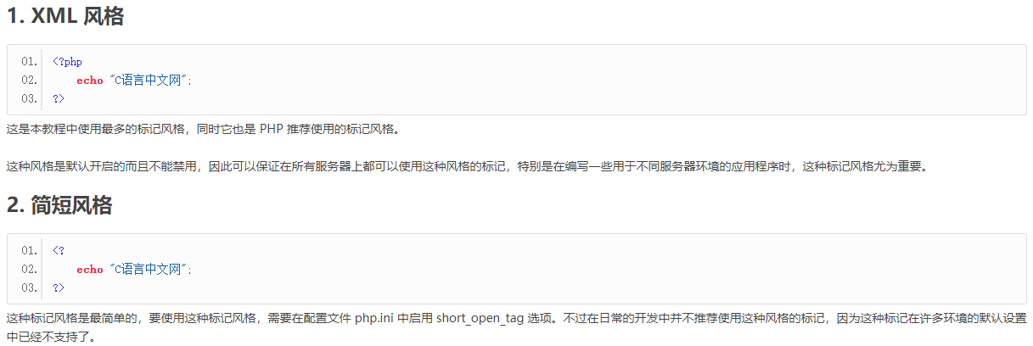

## echo的作用

echo有两种功能，一种是输出变量或字符串，在html页面中写PHP代码时，如果使用echo打印字符串，会在当前html页面当中打印出来，这样我们打印常规的html代码，通过PHP控制前台页面显示。

在后台controller中使用echo 打印变量。通常和<pre>标签一起使用，<pre> 标签可定义预格式化的文本。被包围在 <pre>元素中的文本通常会保留空格和换行符。而文本也会呈现为等宽字体。

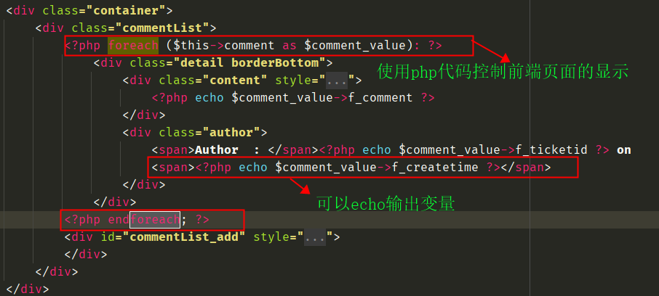

相对于echo仅用于输出简单值，而复杂数据类型（数组和对象）则需要通过print_r()函数来输出。var_dump()则会输出具体的数据类型，但是不便于阅读。

<?php echo $a;?> 的简写形式为<?=$a;?>或者<?=$a?>,结束标志?>就隐含一个分号，所以PHP代码最后一行可以不加分号。

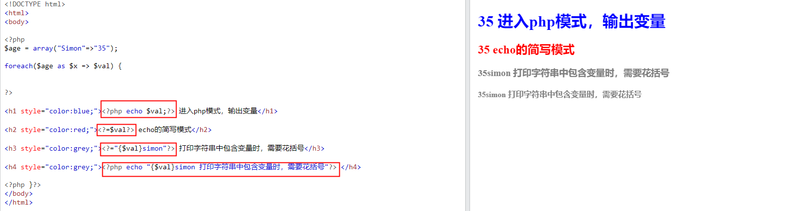

## 在后端打印查看变量

以上是在js调用函数时，无法打印页面，如果可以打印，直接使用下面的一种方法即可。

在PHPstorm已经编译成快捷键zendDebug +Tab

Zend_Debug::dump($var, $label=null, $echo=true);

print '<pre>';

print_r($var);

print '</pre>';

exit();

# 变量数据类型(八种)

## 标量数据类型（4个）

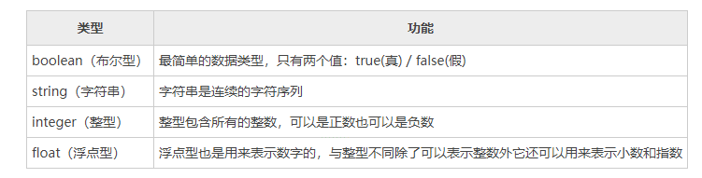

## 复合数据类型（数组和对象2个）

复合数据类型允许将多个类型相同的数据聚合在一起，表示为一个实体项。复合数据类型包括数组（Array）和对象（Object）。

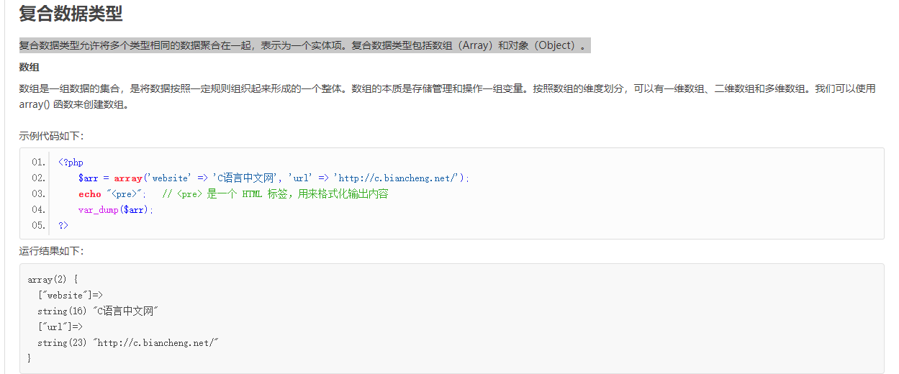

添加元素

array_push() 函数向第一个参数的数组尾部添加一个或多个元素（入栈），然后返回新数组的长度。

该函数等于多次调用 $array[] = $value。

## 特殊数据类型NULL（1个）

NULL在PHP中是一种特殊的数据类型，它只是一个值，即NULL。表示空值，变量没有值。需要注意的是他与空格的意义不同。

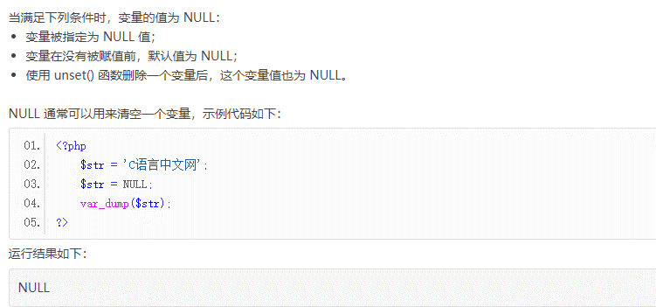

NULL和空字符串的区别“”

null表示的是一个对象的值，而非一个字符串。例如声明一个对象的引用，String aaa = null ;

""表示的是一个长度为0的空字符串，如果“”里面有空格，就不是空白字符串。例如声明一个字符串String bbb = "" ;

<https://www.jianshu.com/p/13d29444fbc5>

## 资源Resource（1个）

资源是一种特殊的变量类型，保存了到外部资源的一个引用：如打开文件，数据库连接，图形画布区域等。例如在PHP操作数据库之前，必须先建立到数据库的链接，然后对数据库的进一步操作需要使用该链接。

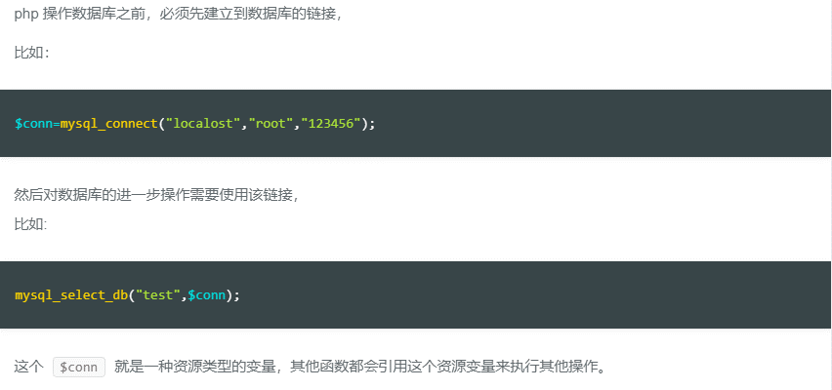

## 预定义超全局变量

### $_GET

？参数名=参数值&参数名=参数值，多个参数之间用&连接，在服务器端（.PHP文件），可以通过$_GET数组获取到传递过来的参数。

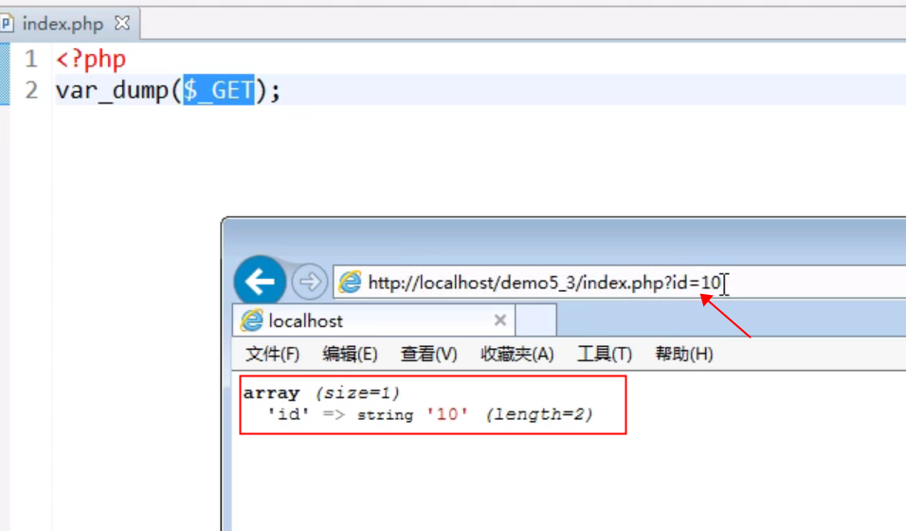

### $_POST

可以传送一些数据比较大的表单里面的数据。

### $_COOKIE

Some predefined variables in PHP are "superglobals", which means that they are always accessible, regardless of scope - and you can access them from any function, class or file without having to do anything special.

Cookie是用来将网站的资料记录在客户端（用户电脑的浏览器当中）的技术，这种技术让web服务器将一些资料，存放在客户端中。比如，当通过验证，成功登录网站后，在网页1的PHP脚本中，会把这个用户有关的信息，设置到客户端电脑浏览器的cookie中，当再次访问同一个网站中的其他脚本时（网页2.PHP），就会自动携带cookie中的数据一起访问，在服务器中的每个脚本中都可以接收cookie中的数据，不需要每访问一个页面就重新输入一次登陆者的信息。是键值对组成的字符串。

每次请求都会将cookie发送到服务器，而本地存储存储在用户的浏览器中，不会随着每个HTTP请求发送到服务器.

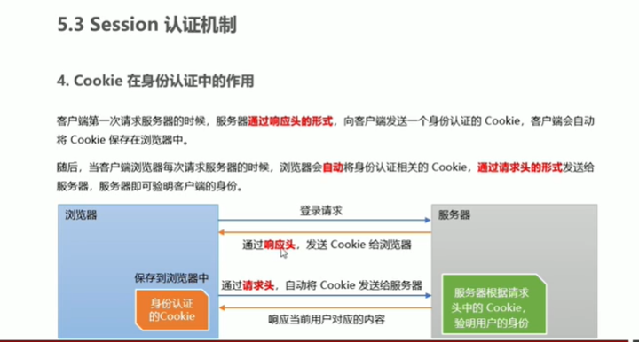

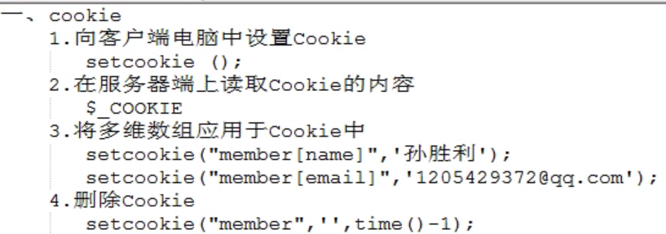

### $_SESSION

Session技术与cookie相似，都是用来存储使用者的相关资料，但是最大的不同之处在于cookie是将材料存储在客户端电脑浏览器中，而session则是将数据存放在服务器上。把保存的资料比喻成超市里面的会员卡，cookie技术就相当于需要用户自己保存会员卡，每次去超市必须要持有会员卡才能代表自己的身份，那么session技术就相当于会员卡由超市方保存，每次来超市的时候只需要报出会员卡的卡号（我们可以称之为session id），客户端的cookie中只需要保存session id即可！

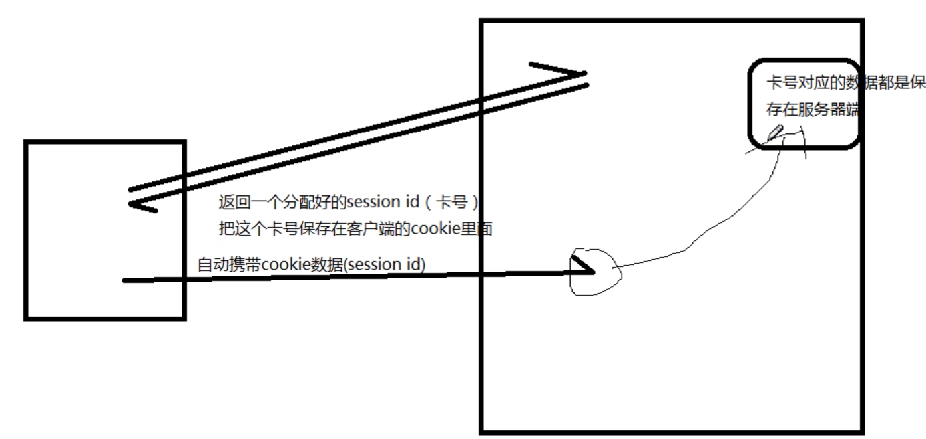

Session_start()

1.用来第一次创建session id，创建会话编号，并将session id分配给客户端，通过$_SESSION（）数组将session content存储到服务器端。

2.读取已经存在的session id，依据这个session id，去打开已经存储在全局变量$_SESSION中的session content。

Session_unset()：释放$_SESSION所有变量

Session_destroy()：删除存在服务器中的文件

简单总结：客户端cookie中存贮着session id，当再次请求时，会携带cookie数据去服务器端找到对应此session id的session，就可以使用$_SESSION变量查看内容。注意第一次请求，只是将cookie存储在了客户端，此时在$_COOKIE变量打印不出来，因为还没有到服务器的全局变量中。

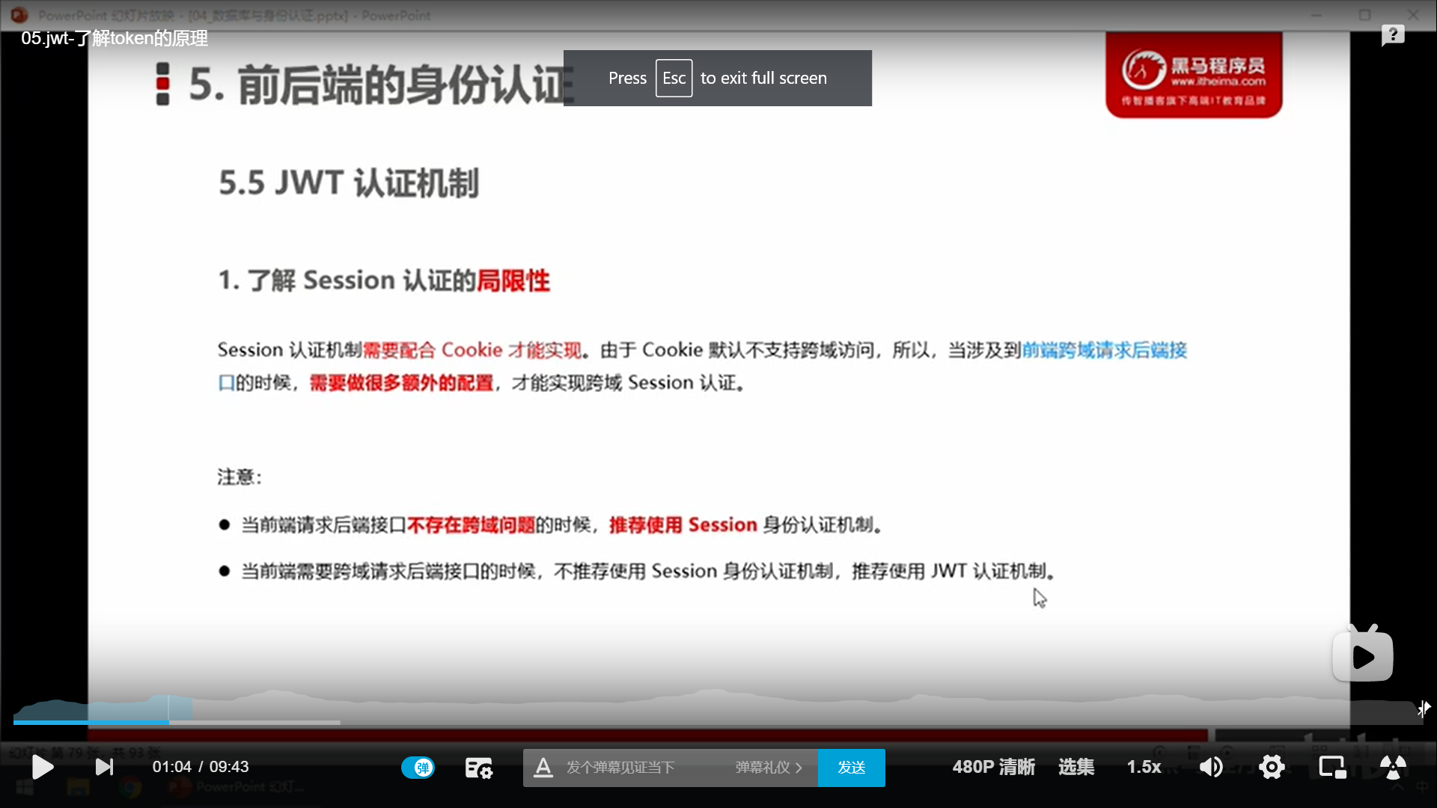

**JWT**，读作：jot ，表示：**JSON Web Tokens**

**简而言之，JWT就是一个加密的字符串，作为验证信息在计算机之间传递，只有可以访问持有对应正确的加密密钥的计算机才能对其进行解密，从而验证携带这个令牌（Token）的请求是否合法。**

## PHP的引用传递

在调用的时候，必须给引用传值的参数位置传入实际参数，而且参数本身必须是变量，因为变量才有指向数据的内存地址。

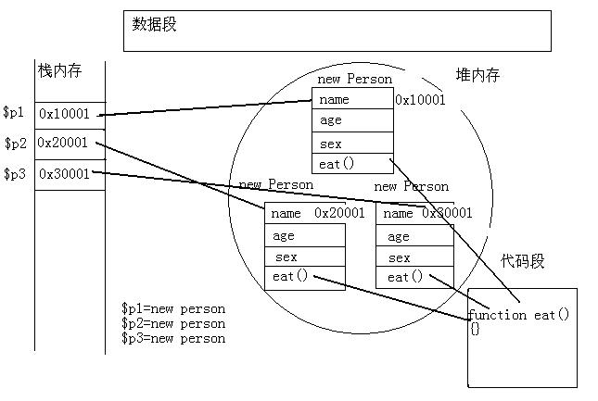

下图中的display()函数：改变第一个参数在栈内存中的值，只在函数体内部起到了改变作用；改变第二个参数在堆内存中的值，在全局内起到了改变的作用，相当于改变了一个全局的变量。

堆内存存储静态变量和常量，是全局可以用的。所以一旦改变，就是全局内都改变的。栈内存中数据，在方法和函数内部改变。在函数体外，不起作用。

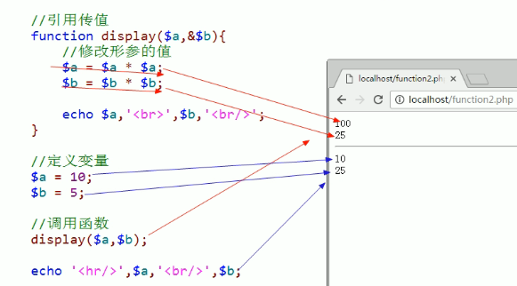

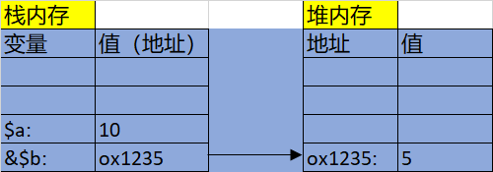

<https://juejin.cn/post/6844903575538122766>

# JWT Token验证

Json Web Token目前最流行的跨域认证解决方案。

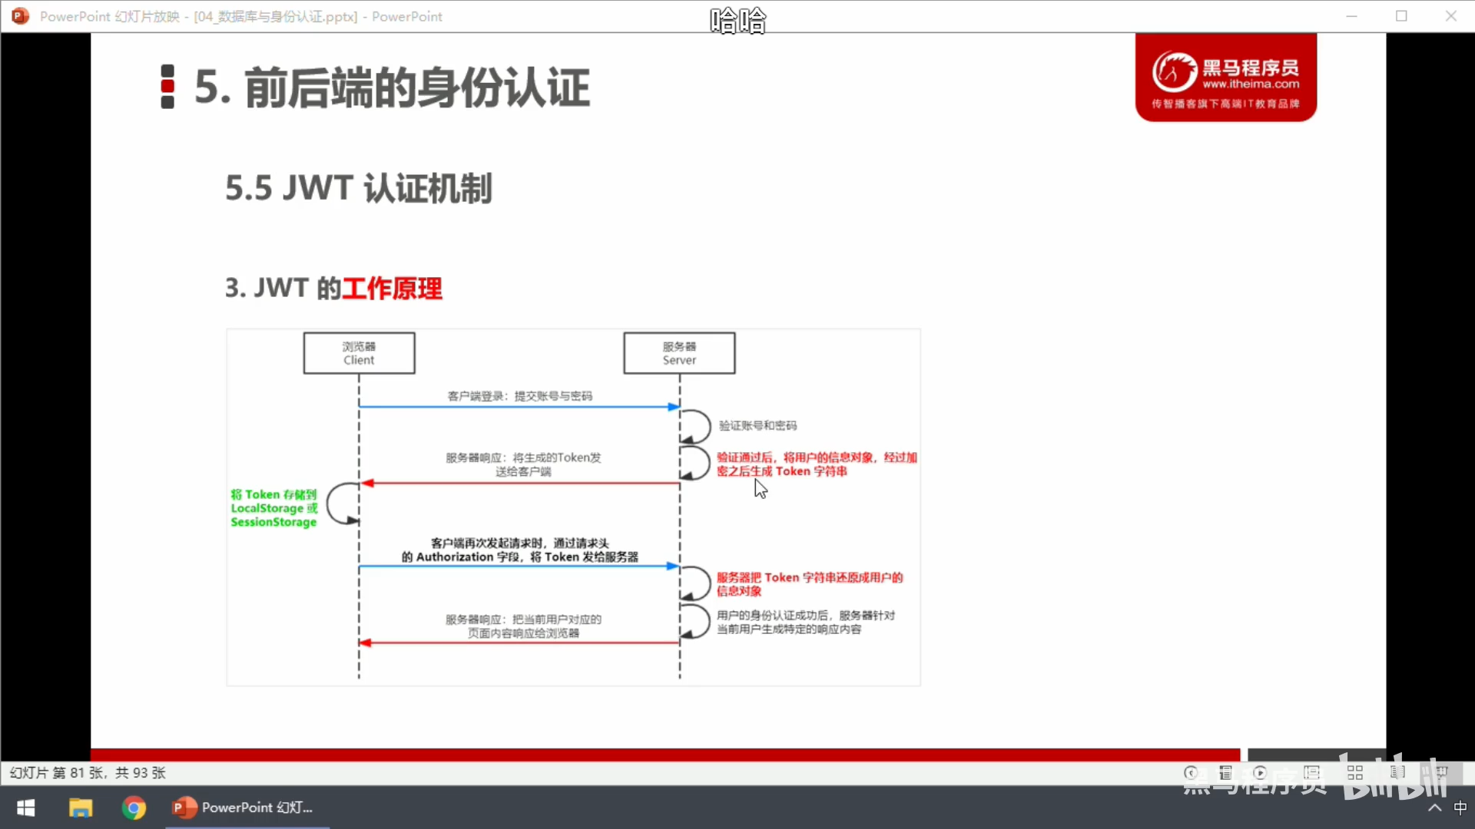

# PHP字符串3种定义方法之引号使用规则

这里总结了一下 PHP 中字符串使用引号的原则，如下所示：

1》单引号：在 PHP 代码中尽量用单引号，这样效率比较高，单引号不会理会变量，发现$也不会理会，所以字符串中不需要加入变量或者单引号'和反斜杠\时，尽量用单引号定义字符串。

2》双引号：虽然双引号定义的字符串能够解析变量，但是如果变量后边还有字符串的话，就需要将变量与后面的字符串使用空格分开，或者使用大括号 { } 将变量包裹起来。如果不这么做的话，很可能会造成意想不到的结果。

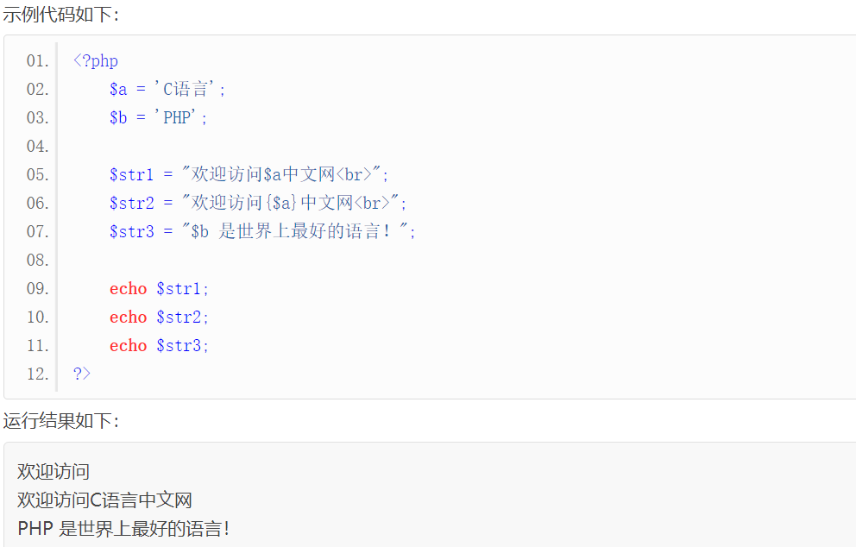

<http://c.biancheng.net/view/6137.html>

3》定界符

<<<标识符+字符串内容+标识符；（ EOF = end of file），当然也可以其他的标识符，如aaa，这个方法在输出大量字符串时候，尤其是字符串中又含有其他单双引号和变量的时候，非常方便，因为他会解析字符串中的变量和引号，同时会防止多个双引号造成歧义。具体查看链接。需要换行。

echo <<<EOF  
 <a href='/ds' target='_parent' onClick="sessionStorage.setItem('taskType', 'allpending-{$this->channelList[$count]->f_channel}');">  
EOF;

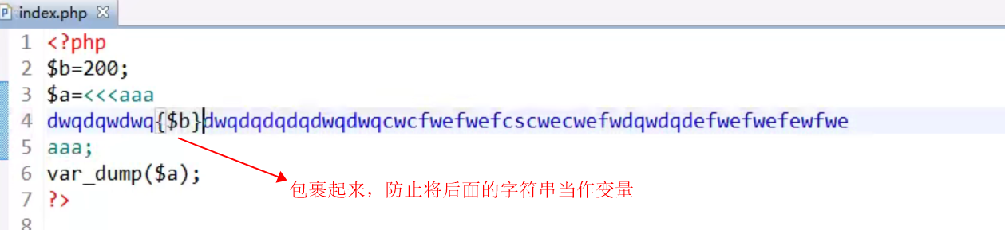

<https://www.cnblogs.com/lanhaicode/p/11703500.html>

# 常量

## 常量的定义

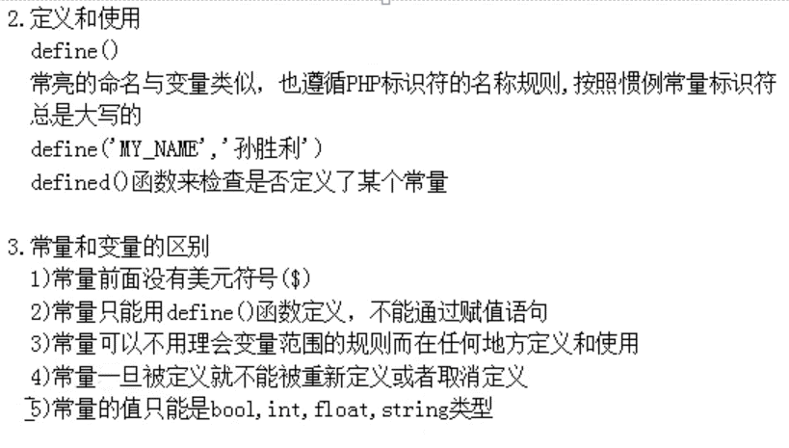

## 预定义常量

预定义常量是PHP内核已经帮我们定义好了的常量！其中有的预定义变量是以__（双下划线）开头的，这些预定义变量我们又叫它魔术常量。代码所在的位置不同他的值也是不同的，所以它叫魔术常量。预定义常量是不区分大小写的，自己定义的常量是严格区分大小写的，但习惯大写。

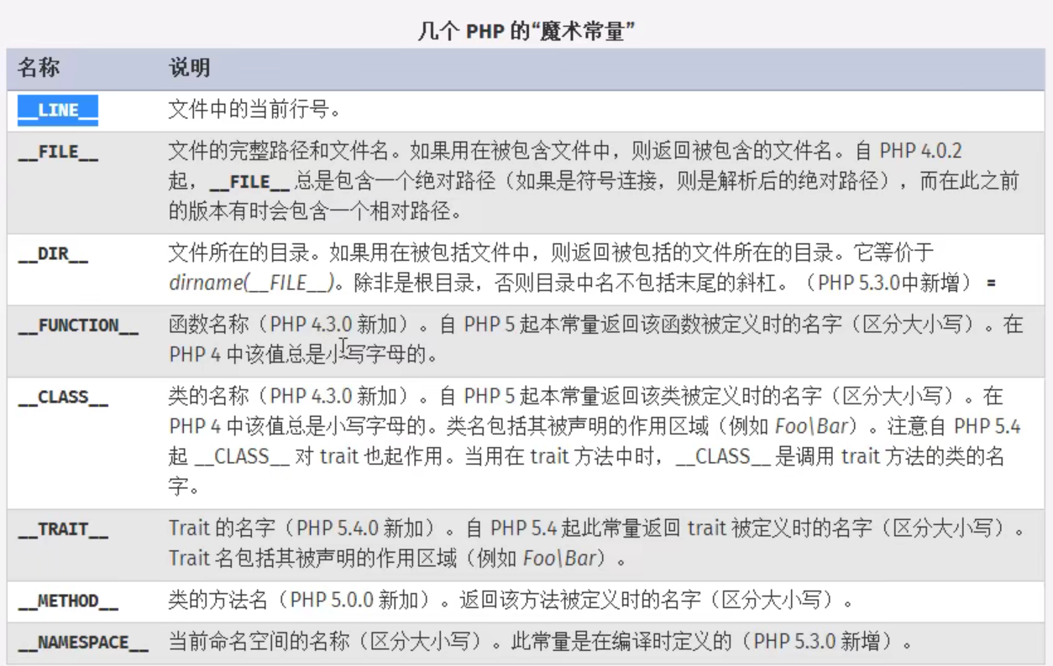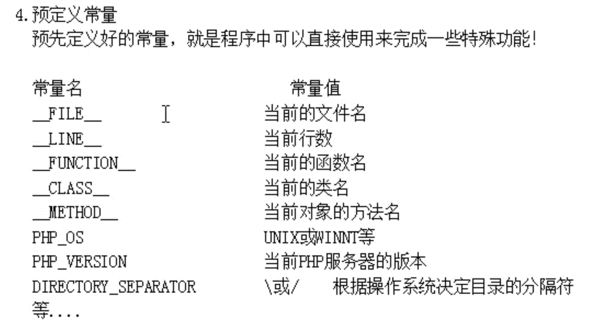

# 运算符

运算符是对一个或者多个操作数（变量或者数值）执行某种运算的符号，也称为操作符。

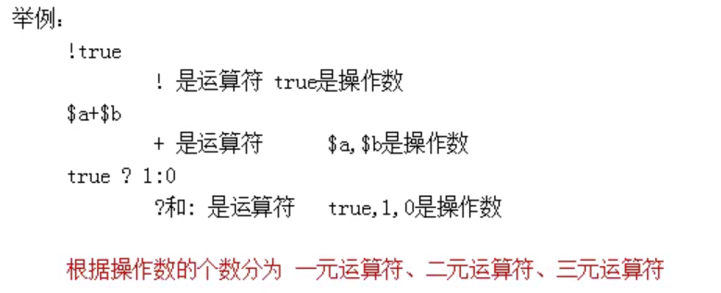

## 算术运算符

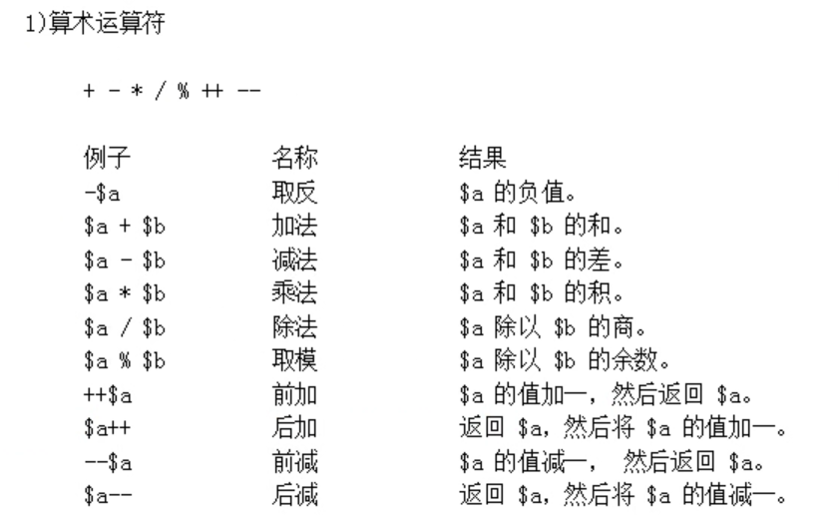

## 字符串运算符

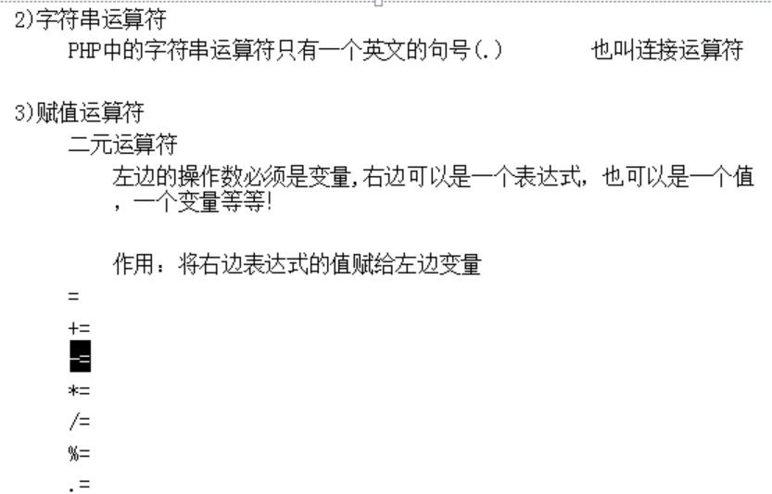

## 比较运算符

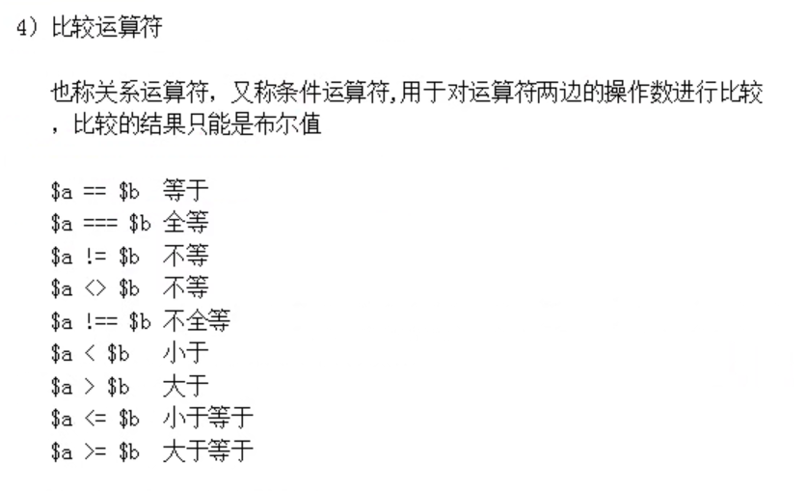

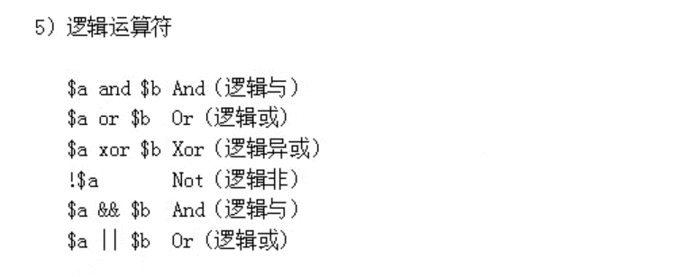

短路问题：逻辑与，逻辑或，运算结果只关心运算结果是true还是false，如果在第一个表达式时就可以判断出最终的运算结果，后面的将不会继续进行运算。即使++$b的优先级比较高。

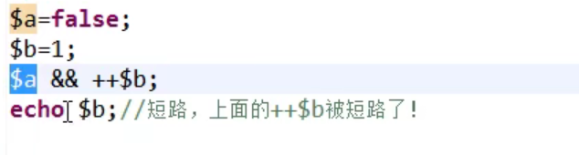

参与逻辑运算的表达式的值要是布尔类型的值，如果不是布尔类型的值会被PHP自动转换为布尔类型的值。然后再参与运算。

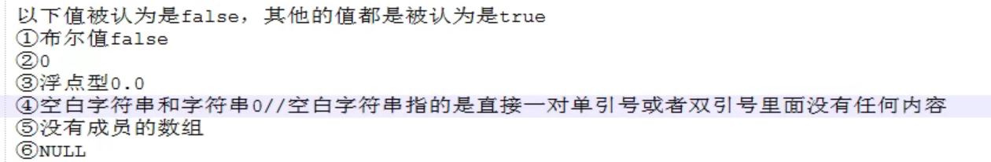

如果“”里面有空格，就不是空白字符串，在转换bool类型的时候，就为true了。

## 其他运算符

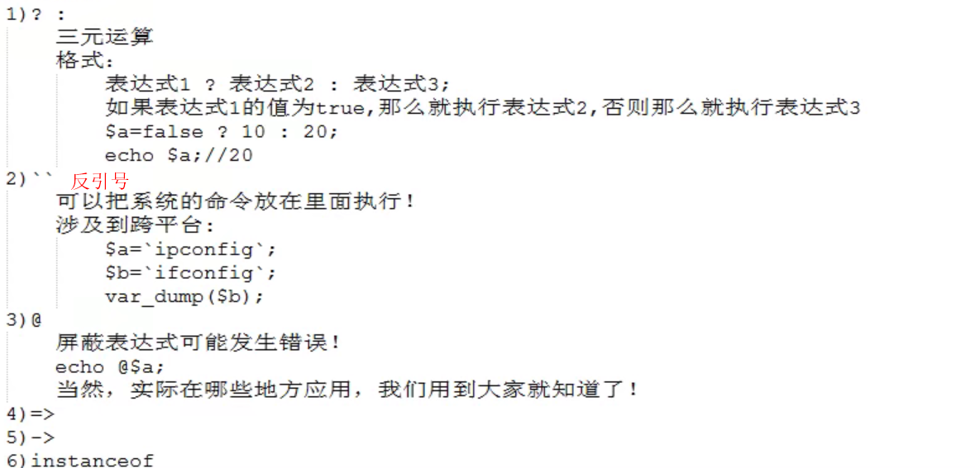

## 运算符的优先级

优秀级这个概念只要知道一些基本的常用就可以了，因为在实际开发中几乎没有那么需要写非常复杂的表达式，让我们去考虑先算谁，后算谁的问题。

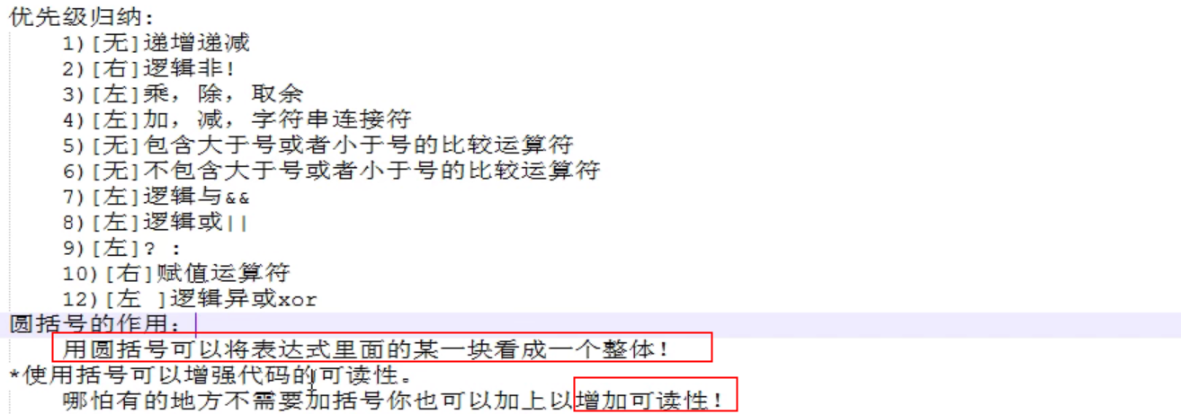

# 流程控制

## If语句

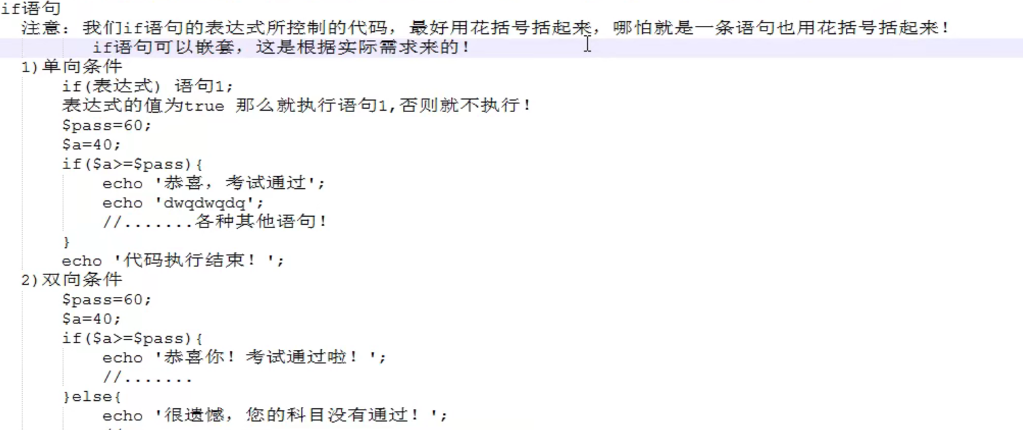

## switch语句

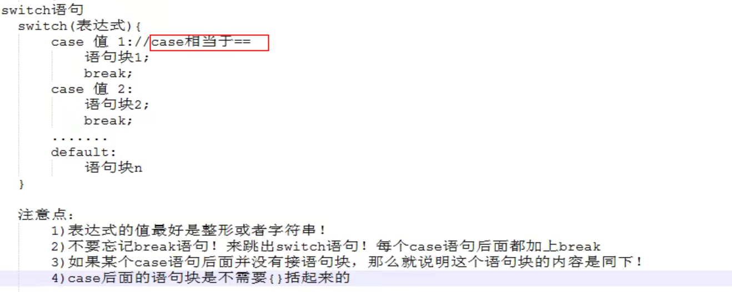

## 循环语句

计算机最擅长的功能之一就是按照规定的条件，重复执行某些操作，这是程序设计中最能发挥计算机特长的程序结构。

### For循环

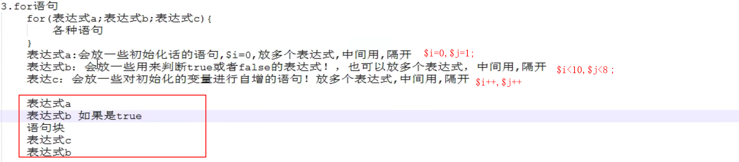

## 特殊的流程控制语句

### break语句

作用：用于switch语句，for，while，do-while，foreach

用于中断当前 for，foreach，while，do-while 或者 switch 结构的执行，break后面的数字，代表跳出几层循环。默认是1，跳出当前的循环。

### continue语句

continue 只能用在循环结构中，控制程序放弃本次循环continue语句之后的代码并转而进行下一次循环。continue本身并不跳出循环结构，只是放弃这一次循环。如果在非循环结构中(例如if语句中，switch语句中) 使用continue，程序将会出错。

### exit()语句

作用：结束当前PHP脚本的运行。和die()的作用是一样的，没有任何区别。

exit(‘Sorry, Something wrong!’);

### return

今天在PHP中使用return 返回 josn_encode数据 给前台ajax ，前台获取始终为空。改为echo后就可以获取到。本人之前用tp的时候一直用return就能获取到。return 作为函数返回值或结束语句，是返回的是数据存放的地址，而接口需要返回的是真实的数据内容。因为前后端使用的是不同的内存系统，所以无法根据地址指针找到对应的数据，而echo、die（）、print_r 、var_dump等这些能够在浏览器中打印数据的函数都是基于http协议传输的真实数据, 所以在前端是可以获取和判断的。

Ajax获取返回值是使用HTTP请求。 Return只能输出数据对应的指针（只在server端进行），不会产生输出真实数据。而echo可以（从server -> browser，http协议）。Ajax请求的url其实就是一个页面，它可以在浏览器显示，而 PHP中以return返回数据只是在服务器端去返回这些数据。

综上所述，如果ajax 地址请求的是一个PHP return，将不会获取到正确的真实数据。需要注意的是, 在tp框架中, return关键字的确是可以给返回数据的, 也就是可以作为接口返回数据关键字的, 但是用原生的PHP是不行的, 这应该是tp框架内部做过处理了吧! 可以去看下tp的源码!

Json_encode(): 将PHP数组转换为JSON对象或者数组

1. encode an associative array into a JSON object.
2. encode an indexed array into a JSON array.
3. 所以利用以上两点，可以声明一个索引数组，然后在索引数组里面，不断地添加关联数组，这样就可以组织一个json数组，包含很多json 对象。因为最外层的索引数组就是一个json数组，而里面的关联数组都将转为json对象。

Json_decode(): 将JSON对象转换为PHP对象或者索引数组

1. decode JSON object into a PHP object.
2. if second param is true. Will decode JSON object into a PHP associative array.

## 流程控制替代

PHP在HTML中只做数据输出，输出通常伴有条件判断和循环操作。

If=>if(): endif;

Swich=> swich(): endswitch;

For: for()=> endfor;

While: while()=>endwhile;

Foreach: foreach()=> endforeach;

# 函数

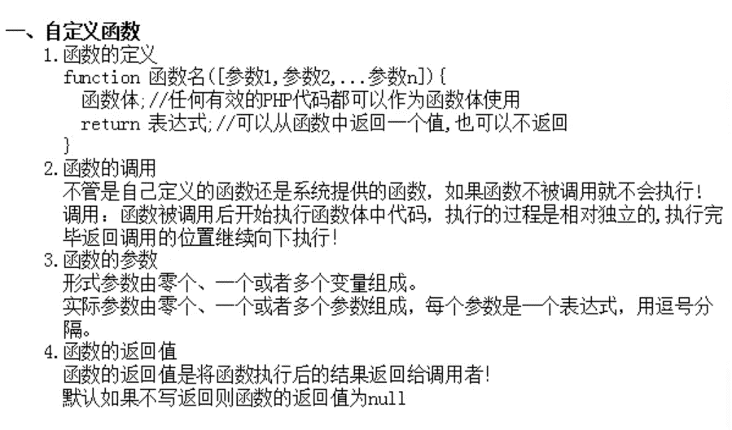

## return 语句的作用

返回值，函数后面代码不在执行，跳出函数，但不停止整个脚本的运行

(1) return 从当前的方法中退出, 返回到该调用的方法的语句处, 继续执行。

(2) return 返回一个值给调用该方法的语句，返回值的数据类型必须与方法的声明中的返回值的类型一致。

(3) return后面也可以不带参数，不带参数就是返回null，其实主要目的就是用于想中断函数执行，返回调用函数处。

## 全局变量

也称外部变量，在所有函数之外定义的变量，拥有全局作用域。除了函数外，全局变量可以被当前脚本中的任何部分访问，要在一个函数中访问一个全局变量，需要使用 global 关键字才可以访问。

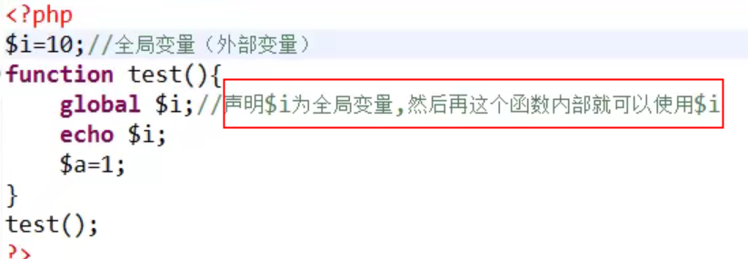

## 局部变量

内部变量，在 PHP 函数内部声明的变量是局部变量，仅能在函数内部访问，离开该函数后再使用这种变量是非法错误的。

## Static 作用域（静态变量）

静态变量也是在函数内部定义的，定义的时候使用static关键字定义变量。当一个函数完成时，它的所有变量通常都会被删除。然而，有时候您希望某个局部变量不要被删除。当在这个脚本中，再次调用函数时，静态变量保存的值依然存在，并且仅在第一执行函数的时候会初始化变量值。PHP入门到精通-18集

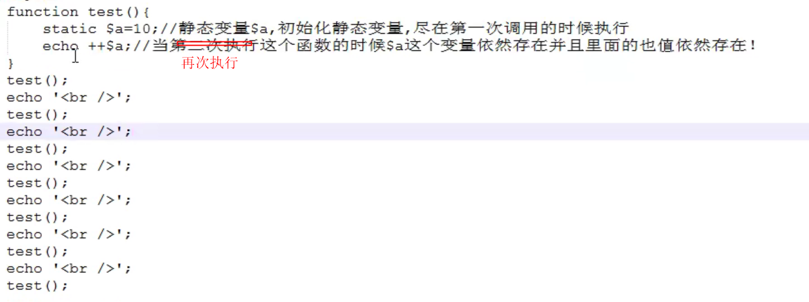

参数的传递

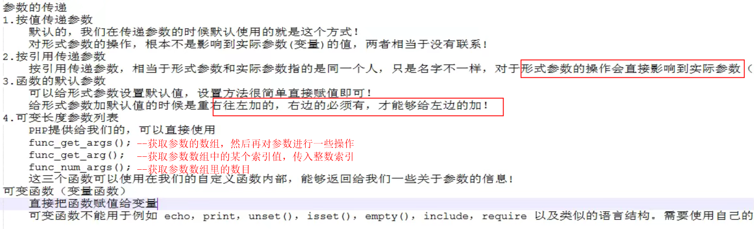

在写函数的时候，没有j的参数一定要放在前面，不可以左有右侧没有。

## 可变长度参数列表

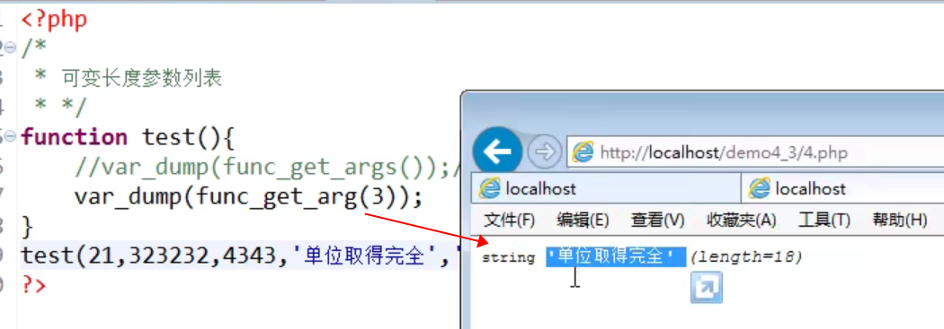

## 可变函数

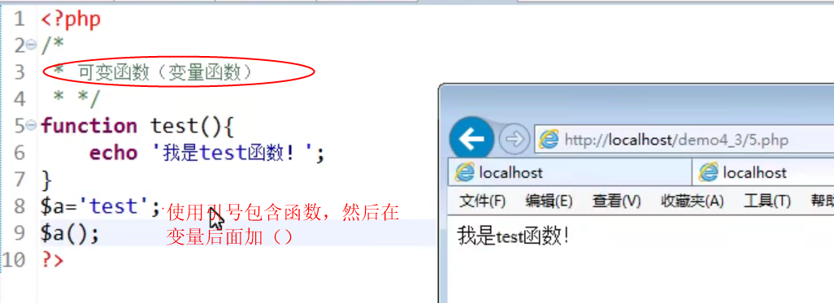

## 递归函数

递归函数即在函数内部自己调用自己的函数。函数执行完成之后，返回到调用此函数的地方，继续向下执行。

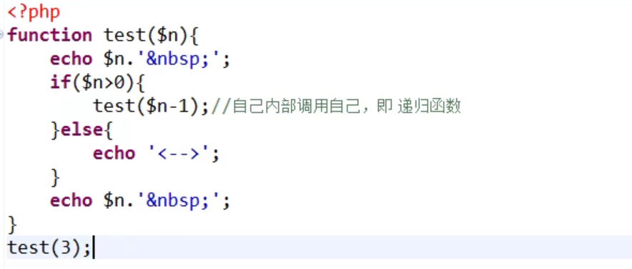

1.函数在被调用的执行过程中会在内存里面分配空间用于存储临时数据，那么函数在执行过程中默认之间是没有联系的（除了静态变量，按引用传，全局变量）。里面的变量默认都是局部变量，相互之间没有影响。

2.递归函数，在函数的内部需要有适时结束函数运行的条件。在使用递归的时候，避免死循环的出现。下面的$n是局部变量，在分配的内存空间里面相互独立，没有关联。

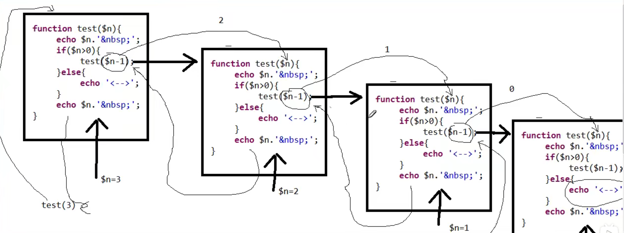

输出情况：



## 内置函数

PHP有很多提供给我们现成的函数或结构。我们可以在实际的开发中可以直接使用。

# 数组

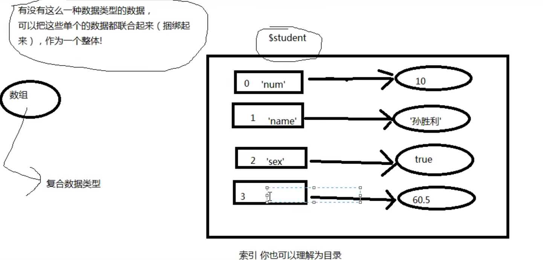

## 数组的分类

索引值：就相当于给数组里面的每个数据起一个名字，如果索引值是整型int数字的话，那么这个数组就是索引数组。如果是字符串类型，就叫关联数组，字符串数组使得编程更加直观化，直接可以从字符串看到所存储数据的用途。

## 数组的创建

### 1.直接为数组元素赋值即可创建数组。

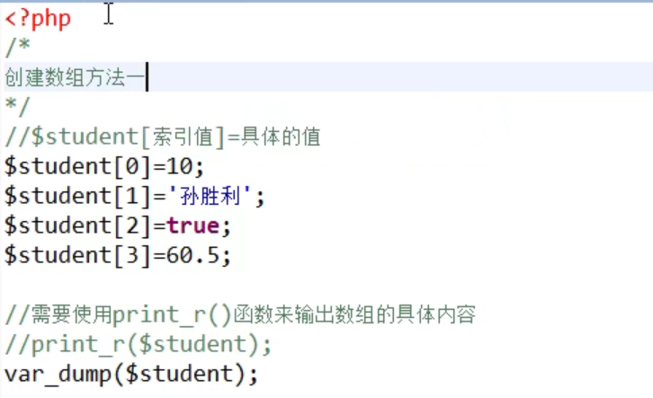

print_r()打印数组，但不显示数据类型。如果给同一个索引

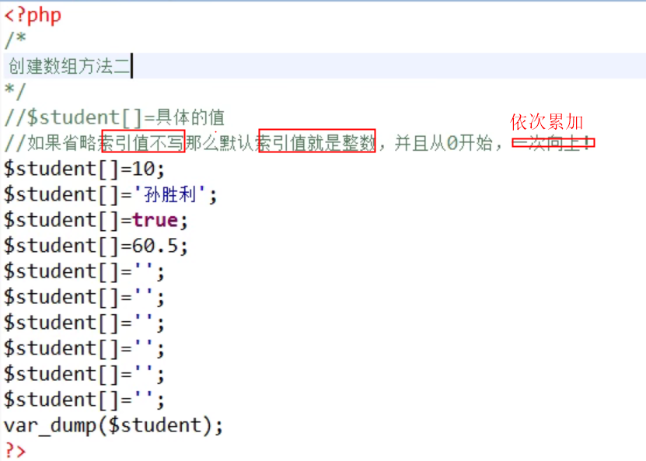

### 2.使用array()函数

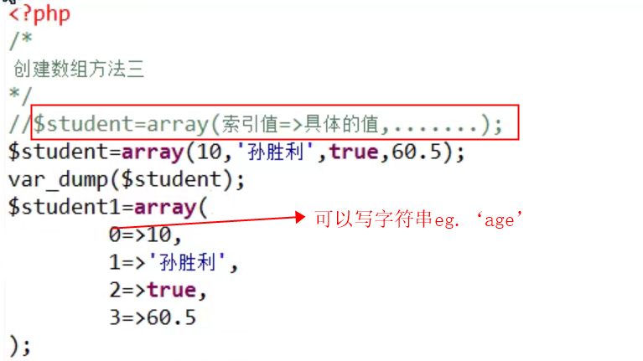

如果是二维数组，使用同样的方法创建，只不过是将一维数组作为值赋值给二维数组。

https://www.yisu.com/zixun/607066.html

## 数组的遍历

Count（）返回数组里面数据的个数。For循环在遍历关联数组时，有一定的缺陷，因为没有办法直接通过索引名遍历数据。

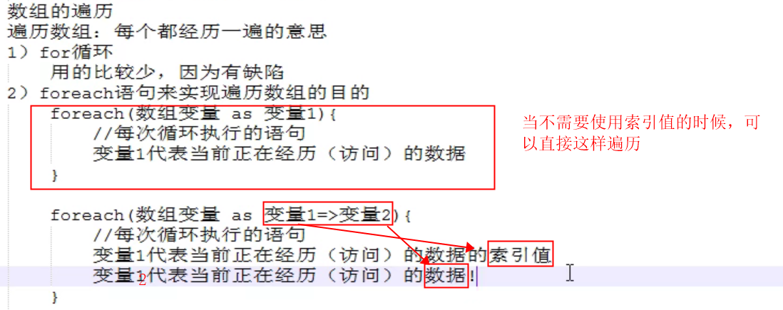

# 字符串处理

在web编程中，字符串是使用最为频繁的数据类型之一，PHP为我们提供了大量使用的函数，帮助我们完成许多复杂的字符串处理工作。

## 去除字符串首尾空白字符或其他字符函数

### Trim()

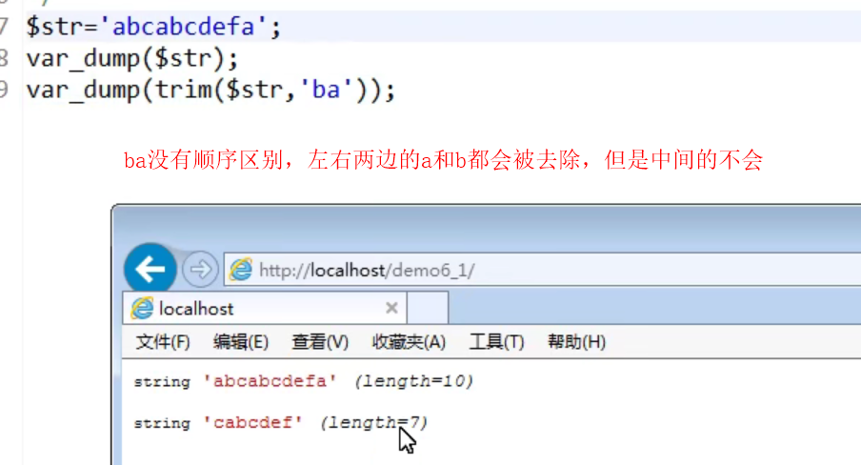

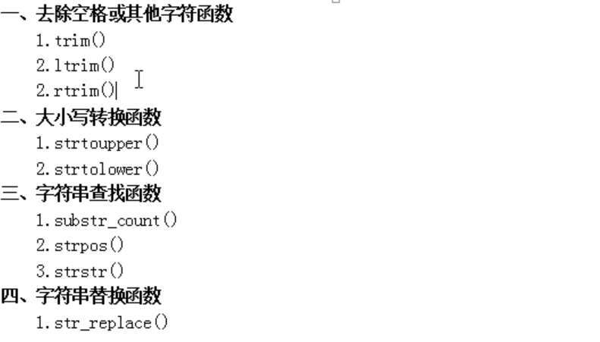

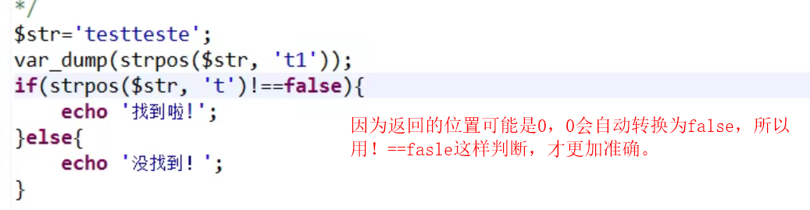

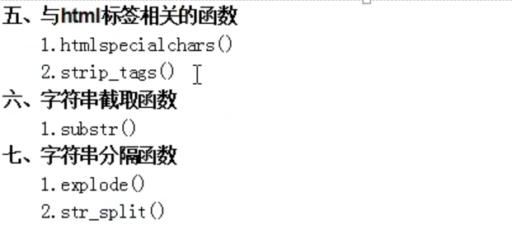

## SQL Injection与XSS攻击

无论是防sql注入还是防xss攻击，都是需要将用户输入的内容变成真正的字符串，而不再具有功能性的语言。防Sql注入主要是防止对数据库的攻击，xss主要是防止对前台用户界面的攻击。

对于删改查，需要对条件从句进行加引号处理，考虑注入的问题，那么就需要使用表的getadapter去处理一下（其实就是调用PHP里面的PDO，只不过做了一些封装）。因为对于增加的时候，并不需要条件从句。但需要考虑xss攻击问题，因为insert的时候，会加一些html或者js语言插入到数据库，从而导致前台显示错误。

### SQL Injection

如果您通过网页获取用户输入的数据,并依据其删改查MySQL数据库，那么就有可能发生SQL注入安全的问题。所谓SQL注入，就是通过把SQL命令输入到Web表单递交，或输入域名，或页面请求的查询字符串，最终达到欺骗服务器执行恶意的SQL命令，也就是说SQL注入是用户输入的数据，在拼接SQL语句的过程中，超越了数据本身，成为了SQL语句查询逻辑的一部分，然后这样被拼接出来的SQL语句被数据库执行，产生了开发者预期之外的动作。那么quote等方法的目的，就是使用sql引号规则来限制定界符，使一些特殊的字符对于一个表名或者列名来说，就是一个标识符或者字符串，而不是sql关键字或者特殊字符，这样就防止了sql注入的问题。

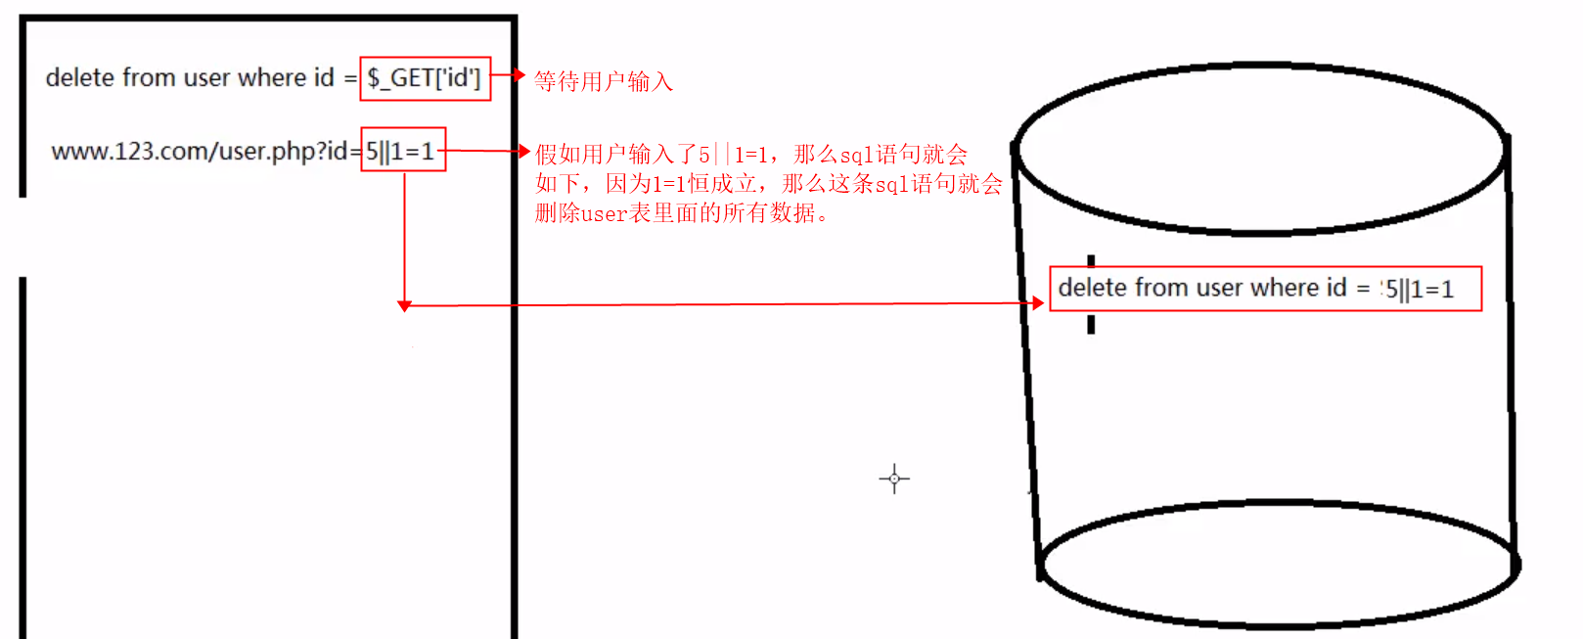

<https://www.runoob.com/mysql/mysql-sql-injection.html>

### XSS Attack = Cross Site Scripting (XSS)

为了区分CSS样式简写,将 CROSS 翻译成X，XSS攻击主要是用户（hacker）借助js脚本或者html脚本实现的攻击，在服务端没有对<>等符号进行转义。导致黑客可以在别人的浏览器上运行任意的js和html代码。

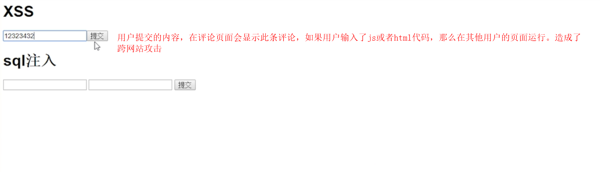

如果用户提交js代码，js代码就会在评论页面运行，导致攻击其他用户，如下图所示。

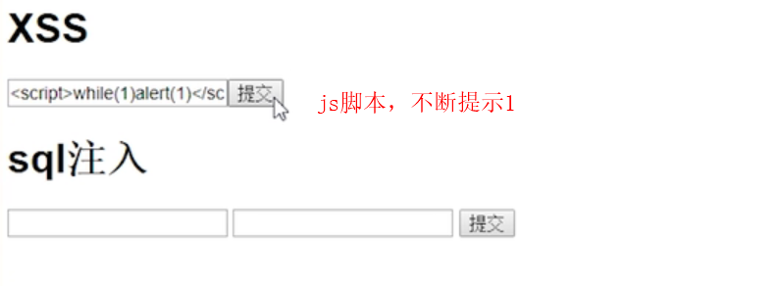 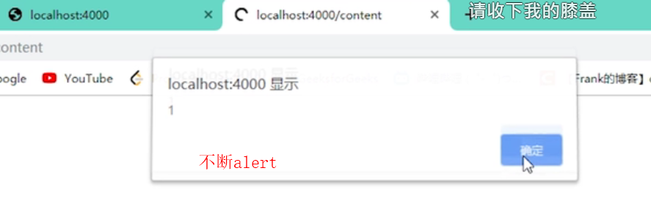

### Htmlspecialchars()

You use htmlspecialchars EVERY time you output content within HTML, so it is interperted as content and not HTML. 如果用户输入了什么，就保存成什么，不要将其中的引号和html标签当作html实体输出，否则会造成xss，跨网站脚本攻击。Save the exact thing that the user enters into the database. then when displaying it to public, use htmlspecialchars(), so that it offers some xss （cross site scripting）protection. 因为 < 和 > 是HTML的TAG开始和结束的标志，所以想要浏览器不识别这个这些标志，就需要一个替代品，就是&lt; &gt;了。

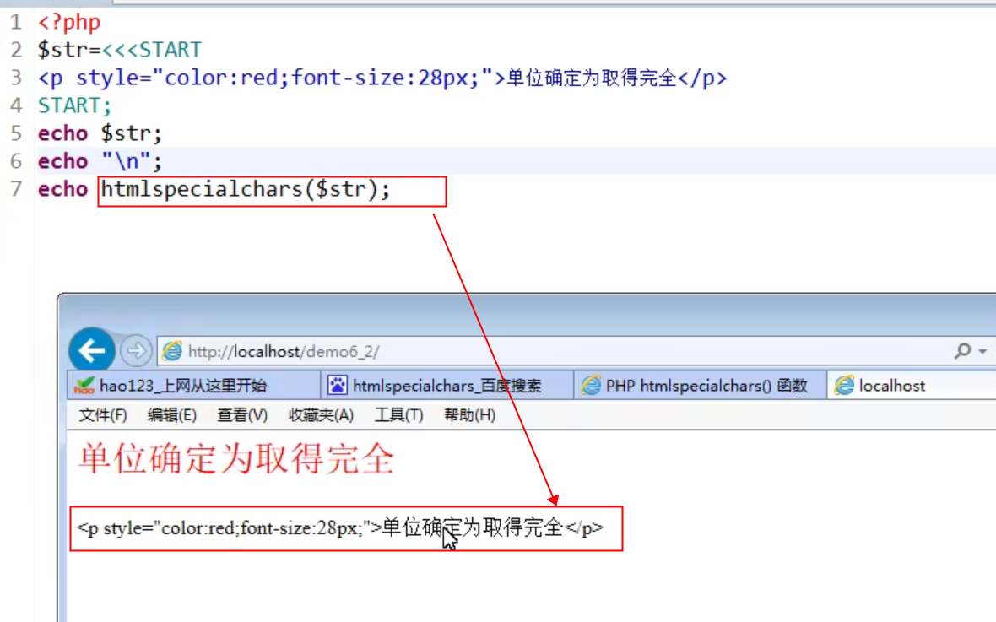

从源代码中，我们也可以看出，其中的html代码并没有解析，所以用户输入了什么，就是什么，避免如果用户输入了html代码和js代码等，就会影响到相应的页面结构和布局，如例子中的style字体为28，用户输入的html代码，如果要浏览器去解析，实际上会影响到整体的结构和布局。

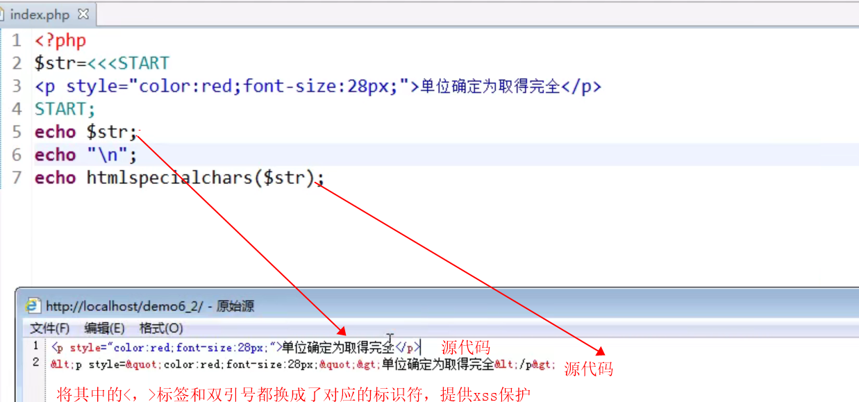

### strip_tags

strip_tags —从字符串中去除HTML和PHP标记。

echo strip_tags("Hello <b>world!</b>");

Hello world!

## 字符串分割函数

### explode

— 使用字符串分割另一个字符串，将字符串分割成为数组元素

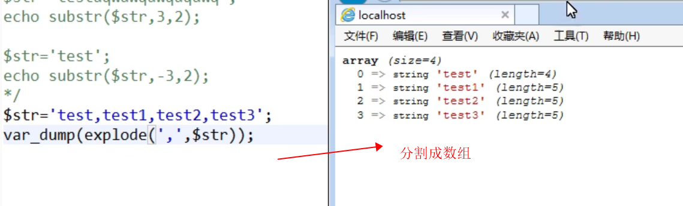

### implode

— 将数组中的值变成字符串，由逗号，或者其他字符串分割

### str_split()

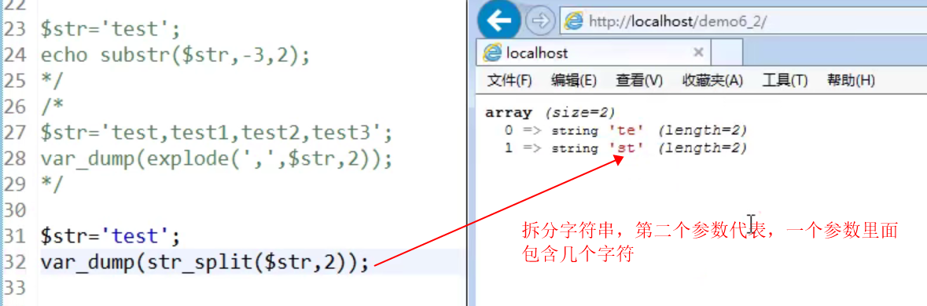

# 正则表达式

正则表达式就是描述了一类字符串的特征，通过这个特征与特定的函数配合使用，对其他的字符串进行匹配、查找、替换、分割操作。我们什么时候使用正则表达式呢，不是所有的字符操作都用正则，只有当我们遇到复杂字符串处理的时候，才会用到正则表达式。正则表达式并不是PHP自己的产物，在很多领域都会见到他的应用。

这类字符串的特征是由一个或多个普通字符（比如a-z，A-Z）和元字符（在正则表达式中有特殊功能或含义的字符，比如*，+，？，\等）等组成的一个字符串。例如‘/a/’，a就是普通字符，/,#,!,{},|等符号都可以作为定界符（表示正则表达式的开始和结束，前后一致）

## 元字符

\是转义字符，所谓的转义呢，就是将原来有意义的元字符转化为没有意义的普通字符，将原来没有意义的普通字符的转换为有意义的元字符。

\d:匹配0-9之中任意一个数字，等价于[0-9]

\D:匹配任意一个除了十进制数字以外的字符，等价于[^0-9]

\s:匹配到一个空白字符，比如空格，换页符，换行符\n，回车符\r，制表符\t，处置制表符

\S:匹配除空白符以外的任何一个字符

\w:匹配任意一个数字或字母下划线

\W: 匹配任意一个除数字或字母下划线以外的任意一个字符

. ：匹配除了换行符以外的任意一个字符

*：匹配0次，或1次，或多次其前面的字符 {0, }

.*：结合使用，默认情况下，贪婪匹配（尽可能多的匹配），.*?可以解决贪婪匹配的问题，叫懒惰匹配。

+：匹配1次或多次其前面的字符 {1, }

？：匹配0次或1次其前面的字符 {0,1}

{n}：表示其前面的字符恰好出现n次

{n,m}：表示其前面的字符恰好不得少于n次，不得多于m次

^或\A: 匹配字符串开始的位置,以^后面的字母开始

$或\Z: 匹配字符串开始的位置，以$前面的字母开始

|:匹配两个或多个模式

[]:匹配方括号中的任意一个字符

[^]:匹配除了方括号中字符以外的任意一个字符

():将括号中作为一个整体以便将其中的内容获取到。

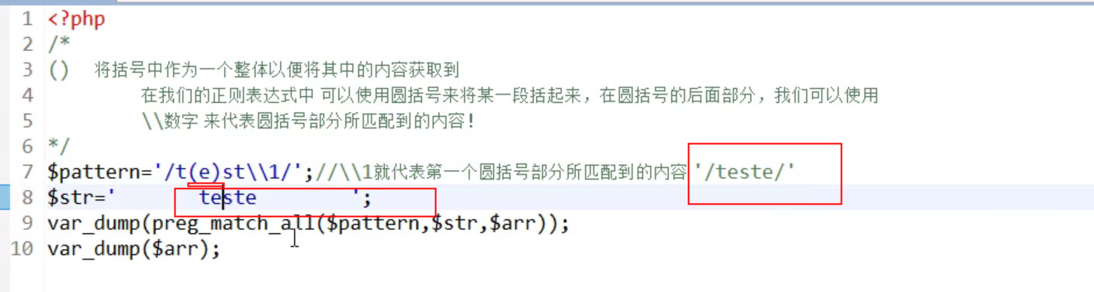

## 模式修正符

模式修正符是在正则表达式的定界符之后使用的，可以调整正则表达式的解释，扩展正则表达式在匹配、替换等操作时的某些功能，增强正则表达式的处理能力。

常见的模式修正符

i：在和模式匹配时不区分大小写

m：多行匹配-----使用条件，1)目标字符串中必须包含“\n”，即换行符;2)正则表达式中必须出现^或者$

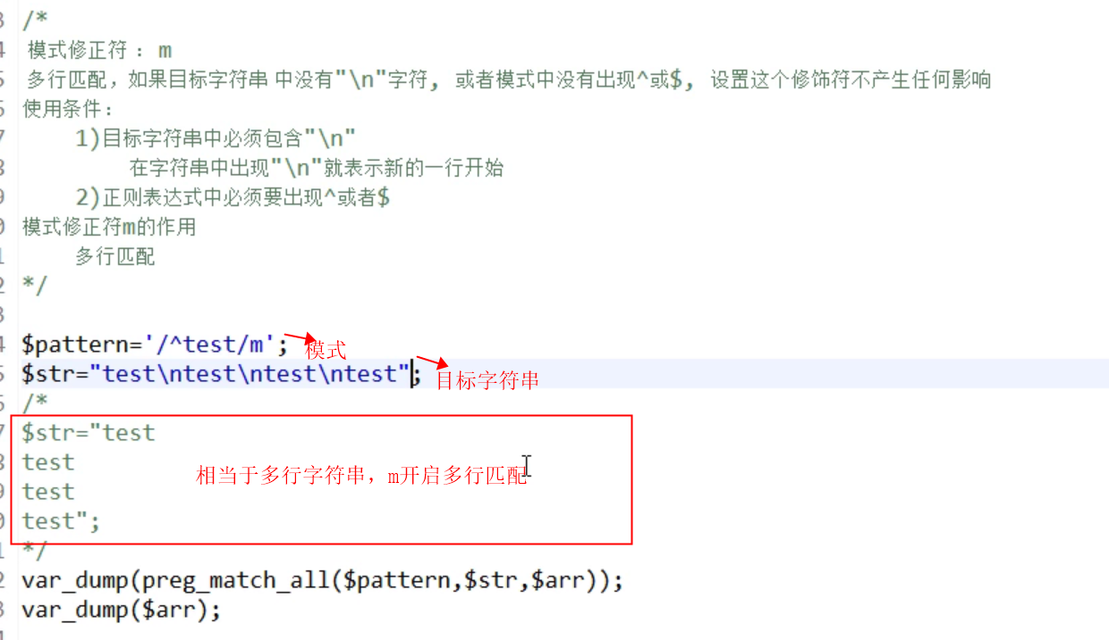

在windows操作系统中你所看到的换行（现象），其实是通过两个字符来完成的（\r\n）

在Linux操作系统中看到的换行（现象），就是通过\n来完成的。

s：如果设定了此修正符，那么.将匹配所有的字符包括换行符（\n）

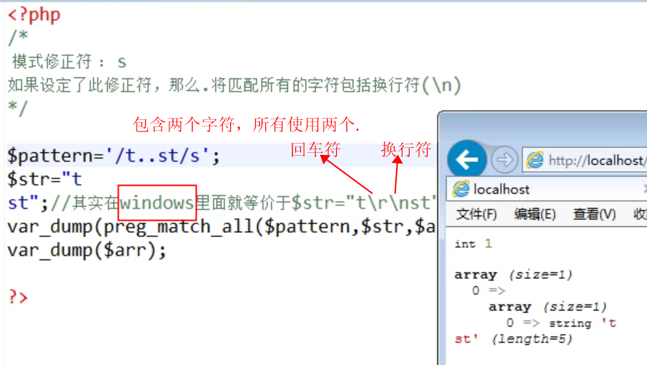

U:禁止贪婪匹配

## 与正则表达式配合的函数

preg_match():执行一个正则表达式匹配，返回pattern的匹配次数，0为不匹配，1为匹配。preg_match()在第一次匹配后，将会停止搜索，而preg_match_all()不同于此，他会一直搜索，直到到达结尾。如果发生错误preg_match()返回false。

preg_match_all():执行一个全局正则表达式匹配

preg_replace()：执行一个正则表达式的搜索和替换

# 日期与时间

在PHP中可以使用相关函数用来取得服务器的时间和日期。以及对日期类型的数据进行各种处理，来满足程序的需要。在编程中经常要用到时间日期，比如信息发布时要记录发布时间的日期，用户注册的时间，等等！

## 设置时区

默认的时区是UTC（世界协调时），所以用PHP中依据PHP.ini里面的时区设置存储时间，默认是格林威治标准时间GMT（0时区，英国伦敦Greenwich天台所在的时区）存储时间。在读取时间的时候，使用函数date_default_timezone_set（）将所有日期时间函数转换为所需要的时区，例如：

date_default_timezone_set(‘Asia/Shanghai’)；中国时区

date_default_timezone_set(‘Etc/GMT-8‘)；中国时区

date_default_timezone_set(‘Australia/Melbourne’)；澳洲timezone

设定用于一个脚本中所有日期时间函数的默认时区。

## 转换时区

当不同时区需要转换的时候，可使用Datetime类做如下的转换

1. $cnTime = **new** DateTime ("now", **new** DateTimeZone("Etc/GMT-8"));
2. $cnTime=$cnTime->format('Y-m-d H:i:s');
3. //传给澳洲那边需要澳洲时间
4. $dateTime = **new** DateTime ("now", **new** DateTimeZone("Australia/Melbourne"));
5. $auTime=$dateTime->format('Y-m-d H:i:s');

## GMT vs UTC

GMT是前世界标准时，UTC是现世界标准时。UTC 比 GMT更精准，以原子时计时，适应现代社会的精确计时。但在不需要精确到秒的情况下，二者可以视为等同。每年格林尼治天文台会发调时信息，基于UTC。在很多时候，对接API返回的时间戳是2021-11-25T03:09:12.697Z

T就是一个分隔符，没有什么实际意义，可以看作是time的缩写，Z代表Zerozone，Zulu，也就是UTC0, 没有时间偏移。如果我们设置时区为CN后，和API返回的时间数据有时差8个小时，就可以更加确定，返回的时间是UTC时间。

## 获取当前Unix时间戳

time():从Unix纪元，1970年1月1日0时0分0秒，开始到当前的秒数，即当前时间，属于整形。时间不分东西南北、在地球的每一个角落都是相同的。他们都有一个相同的名字，叫时间戳。时间戳 指的就是Unix时间戳(Unix timestamp)。时间戳 在地球的每一个角落都是相同的，但是在相同的时间点会有不同的表达方式，所以有了另外一个时间概念，叫时区。时间戳 是不会跟着 时区 的改变而改变。时间戳和时间是不同的。各个地区时间是不一样的，时间戳是一样的。

## 获取指定时间的Unix时间戳

mktime()

## 获取Unix时间截取得时间日期信息

date(‘Y-m-d G-i-s’)

第一个parameter为所需要的日期格式，第二个参数为一个时间戳，默认为time()；

## 获取Unix时间戳和微秒数

microtime()：如果参数为true，将返回一个浮点数。返回的部分是以秒数为单位的。

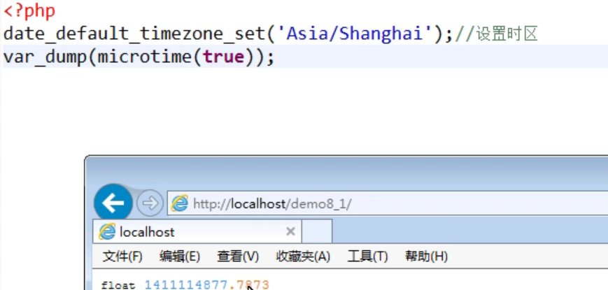

用此函数对脚本的运行计时

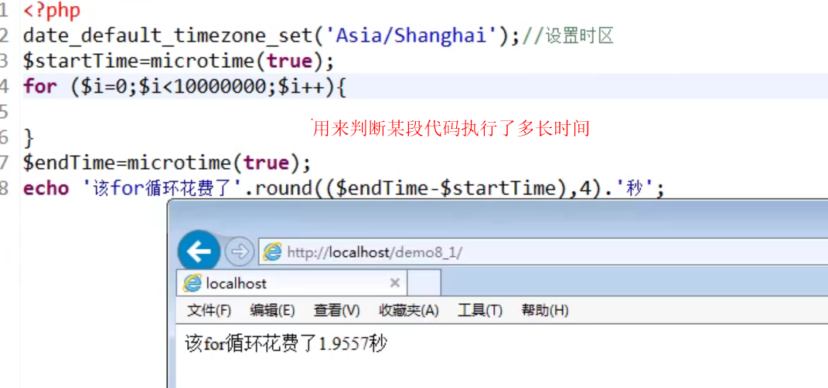

# 图像处理

PHP不仅限于处理文本数据，还可以创建不同格式的动态图像，比如GIF，PNG，JPEG，WBMP，XMP等等。

在PHP中可以通过GD扩展库实现对图像的处理，不仅可以创建新图像，而且可以处理已有图像，而且可以处理已有图像。

## 创建图像

## 验证码

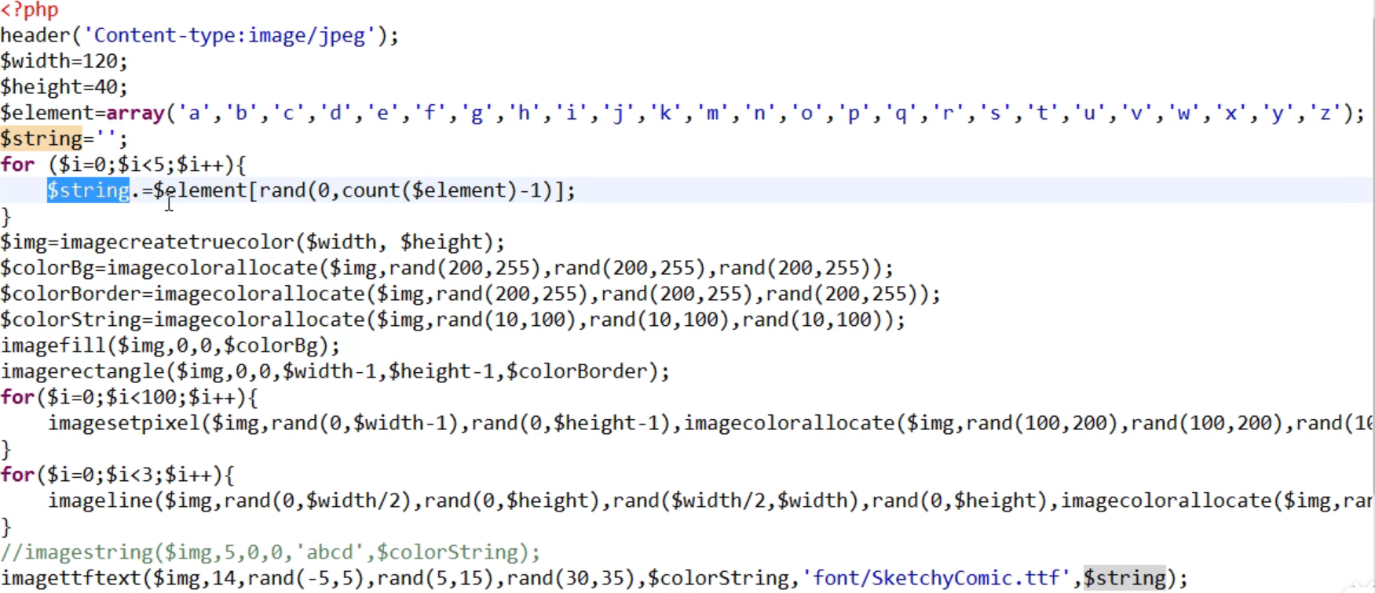

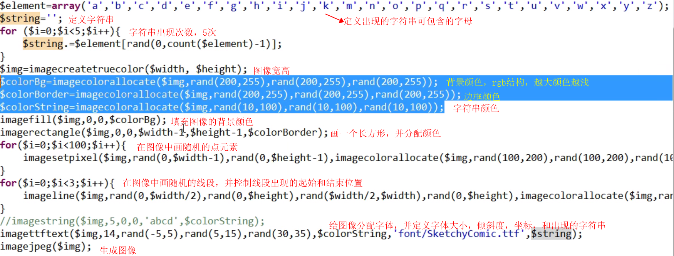

效果图

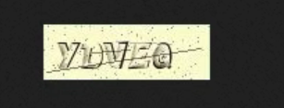

## 水印

## 缩放与裁剪

imagecopyresampled()//重采样拷贝部分图像并调整大小，采样某个图像资源的某一部分到另外一个图像资源上面去。

# 文件与目录操作

任何数据类型变量所存储的数据，都是在程序运行时才加载到内存中的(我们平时输入一段文字或玩一个游戏，其实是在内存中进行。好比在一个书房，存放书籍的书架和书柜相当于电脑的[外存](https://baike.baidu.com/item/%E5%A4%96%E5%AD%98)，我们工作的办公桌相当于内存)，而不能持久保存，那么如果需要将数据长久的保存起来，主要有两种办法，保存普通文件或者保存到数据库中。我们的PHP可以在我们的服务器上生成目录，创建，编辑，删除，修改文件属性等操作。CPU（CPU虽然“脑容量”很小，但是它拥有超强的运算力。拿内存和硬盘来说，CPU比内存要快100倍，比硬盘快1000多万倍。）从内存或缓存中取出指令，放入指令寄存器，并对指令译码进行分解，进而对数据进行处理。

## 判断文件夹和目录

目录就是我们所说的文件夹，目录也是一种特殊类型的文件。不是一个普通的文件，is_file()函数只能判断普通的文件。



## 文件的属性

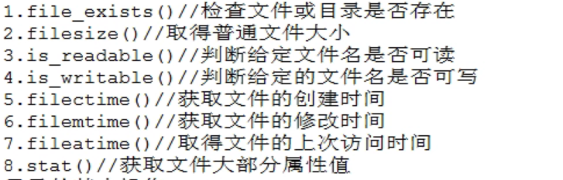

## 目录的基本操作

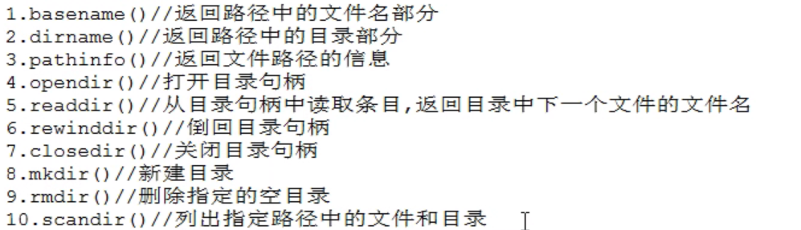

eg获取路径

[__FILE__](http://us2.php.net/manual/en/language.constants.predefined.php) is a magic constant that gives you the filesystem path to the current .PHP file

dirname(__FILE__)：得到的是文件所在层目录名。

dirname(dirname(__FILE__))：得到的是文件上一层目录名。

对 dirname(dirname(__FILE__));

假设__FILE__所在目录为 C:\wamp\www\StudyProject\webapp\config.PHP

那么上面的方法输出为：C:/wamp/www/StudyProject

## 文件的基本操作

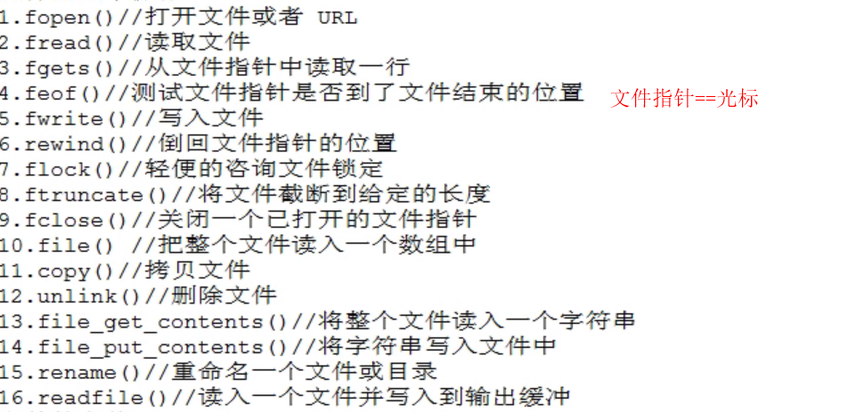

Flock（）锁定文件，在一个人打开写文件的时候，是不允许其他人同时更改文件的。

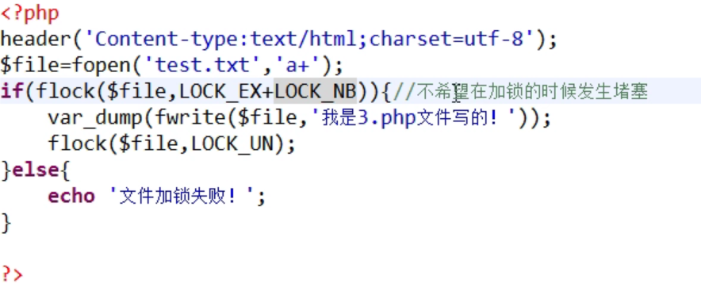

## 文件的上传

文件的上传过程这些细节我们是不需要管的，上传上来的文件默认是放在一个临时的目录里面的，我们要做的就是把这些临时目录里面的文件移动到我们需要的地方就ok了。既然要上传文件，肯定要给用户一个界面。

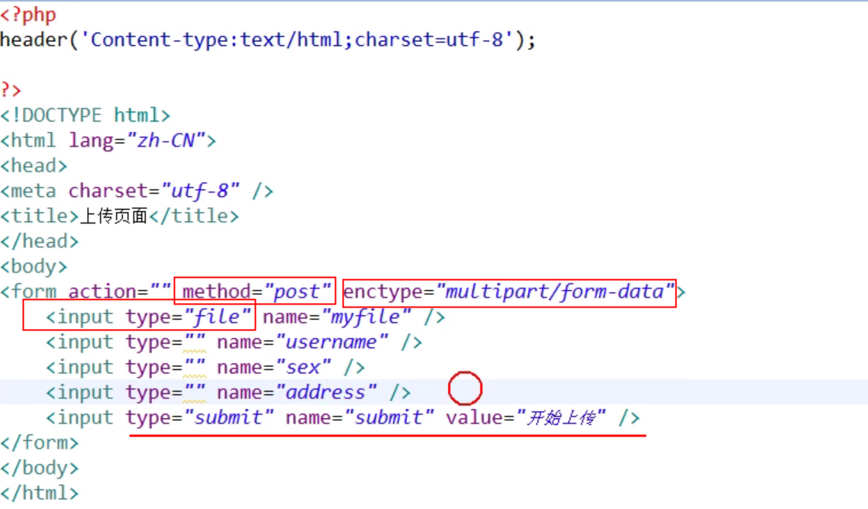

### $_FILES 多维数组

is_uploaded_file($_FILES['file']['tmp_name'])函数要在move_uploaded_file()函数之前使用，要先判断是不是正确合法的文件来源，然后再进行上传。

文件上传变量$_FILES, 在$_FILES变量中存贮文件的内容变量，如名字，类型，大小等。

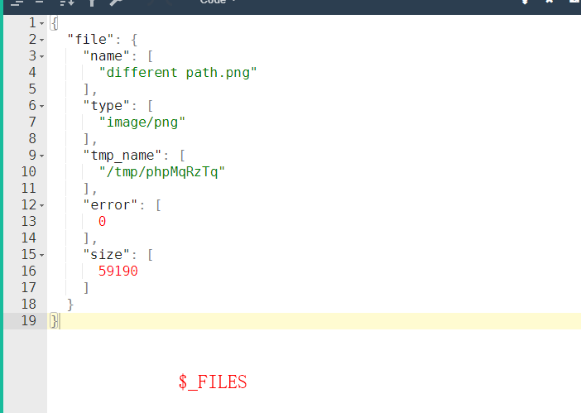

后端server将上传文件保存在一个临时文件夹，如果不使用，会马上自动删除，节省磁盘空间，如果想永久保存上传的文件，需要将临时文件夹中的文件移动到其他文件夹。通过以下这个方法move_uploaded_file().

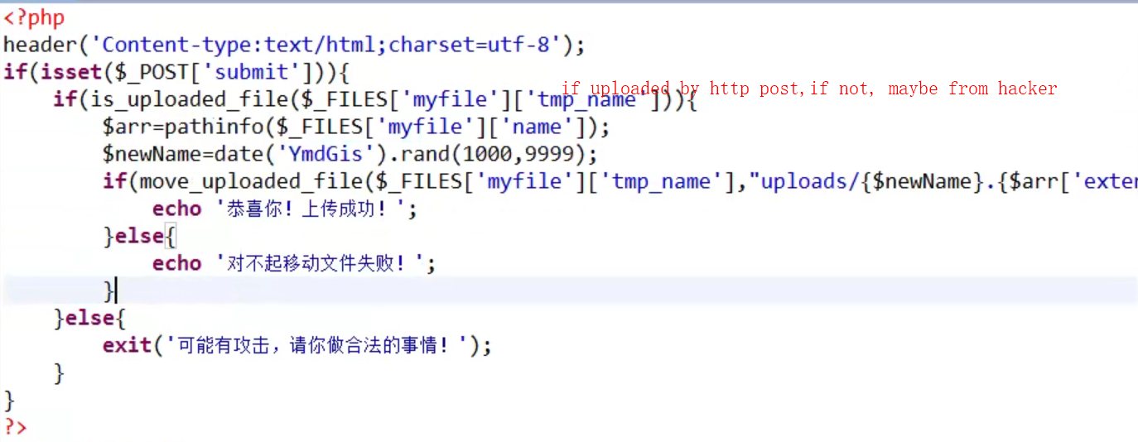

## 文件的下载

浏览器是为了打开html而生的，还可以打开一些图片。一旦浏览器打开一些不认识的类型的文件的时候，比如压缩文件，就会帮助用户下载这个文件。所以我们可以是使用PHP将文件模拟成要下载的文件类型，一般通过header函数就可以做到这个效果，告诉server返回一个什么样类型的文件，这样就可以通过浏览器下载文件了。

Header函数被用来发送一个自定义的http报文，告诉服务器返回一个具体类型的文件。

例如，header（’Content-type: text/html’），就是告诉浏览器返回html文件，所以我们可以用以下步骤下载文件，一般都是下载压缩包。

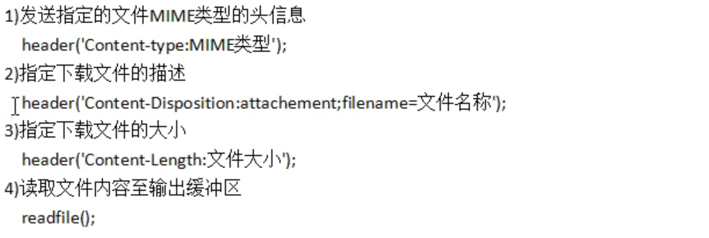

Fileinfo是一个扩展中的函数，需要开启，才能够使用。

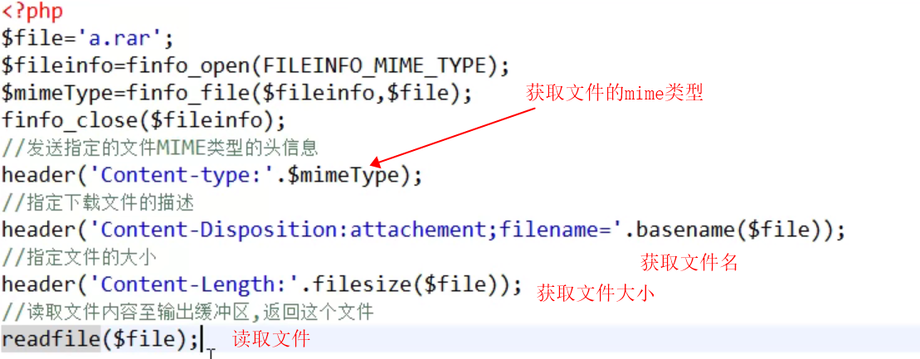

获取文件 的mime类型

$finfo = finfo_open(FILEINFO_MIME_TYPE);

echo finfo_file($finfo, "path/to/image_dir/image.gif");

finfo_close($finfo);

# 访问控制

对属性或方法的访问控制（PHP 7.1.0 以后支持常量），是通过在前面添加关键字 public（公有），protected（受保护）或 private（私有）来实现的。被定义为公有的类成员可以在任何地方被访问。 被定义为受保护的类成员则可以被其自身以及其子类和父类访问。被定义为私有的类成员则只能被其定义所在的类中访问。类属性必须定义为公有，受保护，私有之一。如果没有设置，默认为公有。在类的实例中，只有公有属性和方法才可以通过实例调用。

PHP的public、protected、private三种访问控制模式的区别

* public: 公有类型在子类中可以通过self: var调用public方法或属性，parent::method调用父类方法，在实例中可以通过$obj->var 来调用public类型的方法或属性
* protected: 受保护类型，在子类中可以通过self: var调用protected方法或属性，parent: method调用父类方法，在实例中不能通过$obj->var 来调用 protected类型的方法或属性
* private: 私有类型，该类型的属性或方法只能在该类中使用，在该类的实例、子类中、子类的实例中都不能调用私有类型的属性和方法.

## self 和parent 的区别

* 在子类中常用到这两个对象。他们的主要区别在于self可以调用父类中的公有或受保护的属性，但parent只可以调用父类中的方法，不能调用父类中的属性。
* self:: 它表示当前类的静态成员（方法和属性），与 this不同，this是指当前对象

# 编码

我们都知道人有人的语言，计算机有计算机的语言，就是机器语言，所谓的二进制（binary），0和1，1代表有一个信号，0表示没有信号。那怎么把人的语言翻译成机器语言呢，就需要一个字典，这个字典就是编码。从计算机语言字节序列（binary）到字符集（Unicode）的转换就是解码decode，从字符集到计算机语言字节序列（binary）就是编码encode。

## ASCII编码

One byte contains 8 bits, 一个字节包括8个比特，字节是计算机所能存储的最小单位。ASCII码有8位数，是单字节编码，一共规定了128个字符编码。除了第一位是0， 其他7位都可以有0 或者 1 两个选择，所以ASCII 一共可以表示 2^7 ，也就是128个字符。包括a-z 大小写，0-9 数字 和一些标点符号等。其中真正可读的只有95 个字符，其他的都是一些控制符，比如NUL，代表NULL。

## 多字节编码

上述编码是单字节编码， 也就是只有8个比特，一个字节。如果想匹配多于256个字符的语言，一个字节显然不够，用两个字节的话，16比特，可以编码65536个字符，BIG-5就是一个双字节编码方式，它包括大多数中文繁体字，GB18030 则包括繁体和简体。GB 2312 的出现，基本满足了汉字的计算机处理需要，它所收录的汉字已经覆盖中国大陆99.75% 的使用频率。对于人名、古汉语等方面出现的罕用字，GB 2312 不能处理，这导致了后来GB 18030 汉字字符集的出现。

## UTF-8字节编码

UTF-8（Unicode Transformation Format, 8-bit）是一种用于表示 Unicode 字符的可变长度字符编码。它是一种字节编码方案，可以用于将 Unicode 字符映射到字节序列，表示 Unicode 字符集中的任何字符，并且具有可变的字节长度，根据字符的不同而变化。UTF-8 是 Unicode 字符集的一种编码方式。Unicode 是一种标准，旨在包括世界上所有的字符，符号和标点符号。

## Unicode 字符集

Unicode是统一编码字符集，所以也叫万国码，而是定义了一个表， 表中为世界上每种语言中的每个字符设定了统一并且唯一的码位 （code point），以满足跨语言、跨平台进行文本转换的要求。Unicode其实不是一种编码， 而是定义了一个表，而UTF-8是一种编码规则， UTF-8的特点是对不同范围的字符使用不同长度的编码。

表中表示如何从一个从Unicode 转化到UTF-8 , 对于前0x7F的字符，UTF-8编码和ASCII码是一一对应的。如果一个字符在000800-00FFFF 之间，那转化到UTF-8 需要用三字节模板，使用16个码位，每个x 就是一个码位。

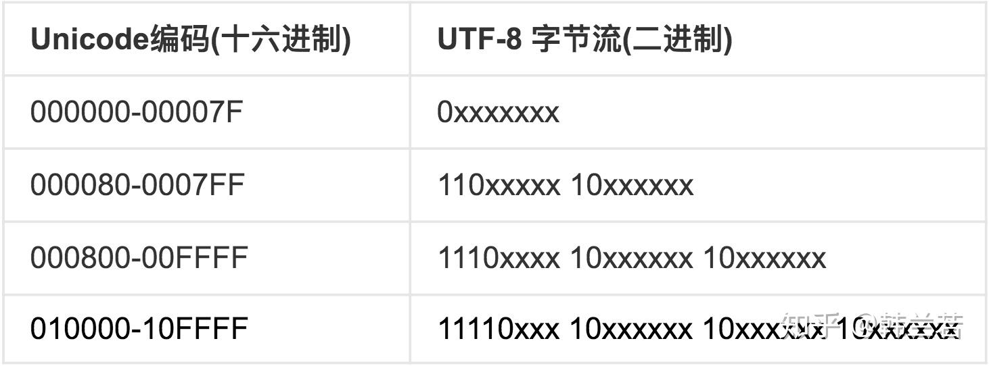

编码规则：将字符所对应的code point转换为字节序列的规则，即将万国码中字符翻译成计算机语言。

<https://zhuanlan.zhihu.com/p/137875615>

https://www.zhihu.com/question/23374078

# PHP中gettext扩展

使用此扩展可以使我们的程序国际化。

假如没有使用此扩展，程序里如果有这样的代码，echo "你好"; ,而国际化的程序你要写成 echo gettext("你好");，然后再在配置文件里添加“你好”相对应的英文“Hi”。这时，中国地区浏览都会在屏幕上输出“你好”，而美国地区浏览都会在屏幕上输出“Hi”。也就是说，最终显示什么是根据你的配置文件而定的，如果找不到配置文件，才会输出程序里面的内容。

配置文件如何生成呢，我们可以使用poedit工具，对en_US.po文件进行转换，.po文件里面定义了翻译内容，将其compile to计算机可以识别的en_US.mo文件，存进服务器中。此时需要重启服务器nginx，再次运行，就可以在屏幕上输出对应的文字。

我们可以直接在页面中定义，那么在不同的地区设置下，就会输出不同的语言。

echo _("Hi,simon!");//_()是gettext()函数的简写形式

echo _("你好,西蒙!");//_()是gettext()函数的简写形式

<https://www.cnblogs.com/lost-1987/articles/3309693.html>

stripos("You love PHP, I love PHP too!","PHP")

返回字符串在另一字符串中第一次出现的位置，如果没有找到字符串则返回 FALSE。

注释：字符串位置从 0 开始，不是从 1 开始。

array_search(*value*,*array*,*strict*)

) 函数与 [in_array()](https://www.w3school.com.cn/php/func_array_in_array.asp) 一样，在数组中查找一个键值。如果找到了该值，匹配元素的键名会被返回。如果没找到，则返回 false。

# Isset() and empty()

ISSET checks the variable to see if it has been set. In other words, it checks to see if the variable is any value except NULL or not assigned a value. ISSET returns TRUE if the variable exists and has a value other than NULL. That means variables assigned a "", 0, "0", or FALSE are set, and therefore are TRUE for ISSET. 变量已被设置声明，且不为null

EMPTY checks to see if a variable is empty. Empty is interpreted as: "" (an empty string), 0 (integer), 0.0 (float)`, "0" (string), NULL, FALSE, array() (an empty array), and "$var;" (a variable declared, but without a value in a class. !empty()则表示，如果不为空，就会返回true.

空值就像是一个真空状态的杯子，什么都没有，而NULL值就是一个装满空气的杯子，虽然看起来都是一样的，但是有着本质的区别。

当要 判断 一个变量存在 且 不为空 先isset ()函数 再用 !empty ()函数

[https://www.tutorialspoint.com/what-is-the-difference-between-isset-and-empty-in-PHP](https://www.tutorialspoint.com/what-is-the-difference-between-isset-and-empty-in-php)

# Try---catch()异常处理

在 PHP 代码中所产生的异常可被 throw语句抛出并被 catch 语句捕获

Sample 1:

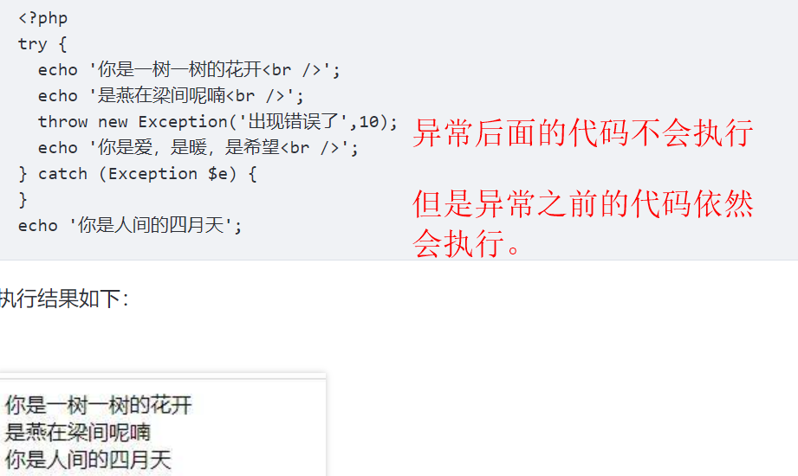

程序正常运行try结构中的代码，如果try中抛出异常，try中抛出异常后面的代码都不会再执行，所以并不是try中的代码不执行，而是看抛出异常的位置决定，所以一般try结构中用if语句判断，否则抛出异常，那么就会执行catch中的代码，然后继续向下执行，如果没有抛出异常，则执行完try中代码之后，再向下执行。

Sample 2：

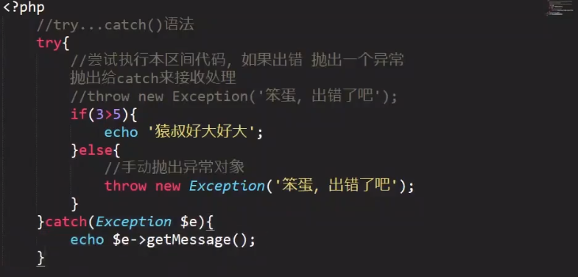

Sample 3：

以下分别是两种情况下的语句输出。

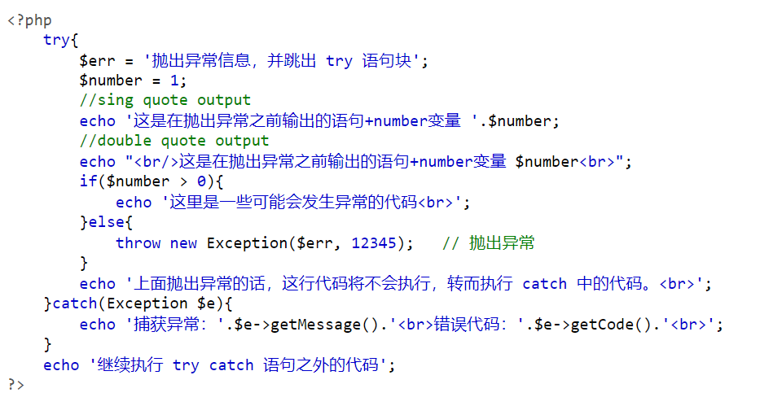

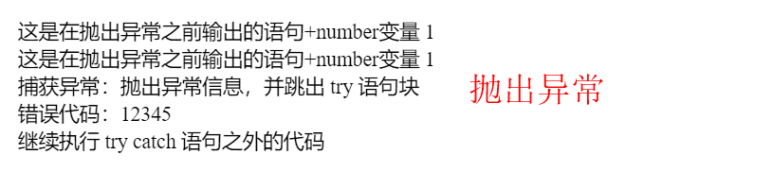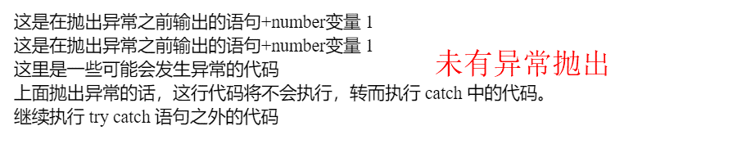

# PHP 比较获取两个数组相同和不同元素（交集和差集）

<https://blog.csdn.net/qazx123q/article/details/79634613>

# Singleton单例模式

是一种类的设计模式，其目的是为了在全局获取这个类的对象时总能获取到唯一的对象，而不是每次实例化都创建出新的对象的一种类结构。

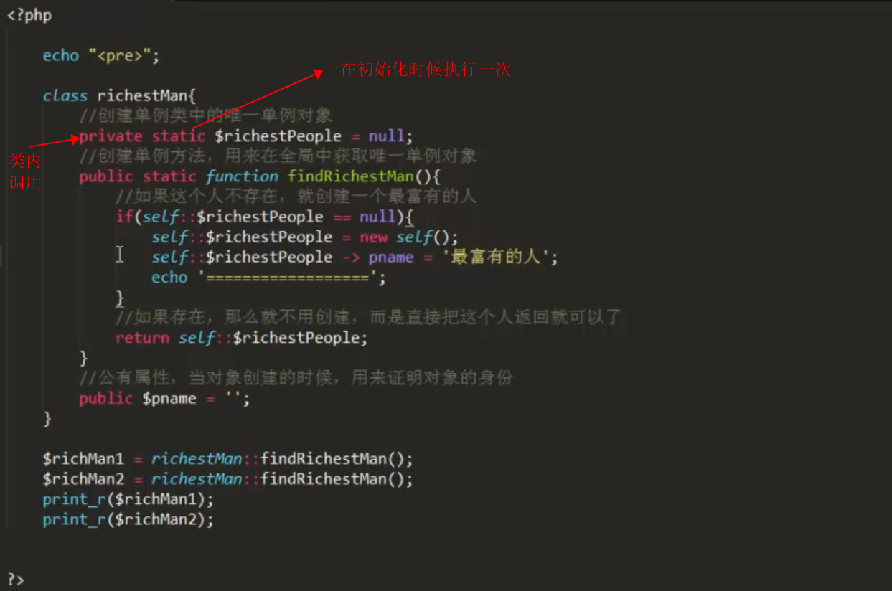

私有属性只能在类内调用，静态属性和方法在初始化时也就是在声明的时候只执行一次，这样通过静态执行一次的特点保证对象的唯一性；双冒号(:)用来调用类常量和静态变量用的。

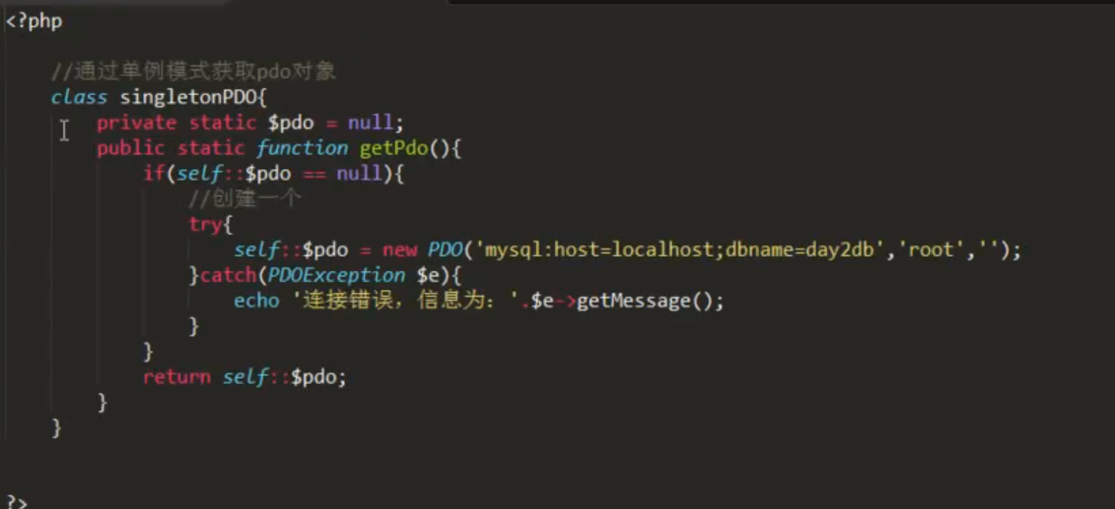

可以利用单例对象创建pdo对象，这样就确保不同开发的人都调用的是同一个pdo对象，而不是同一个类下的不同的对象，这样可以确保pdo对数据库操作的先后顺序，不然会没有办法确定是那个人先访问数据库，造成数据库操作混淆。

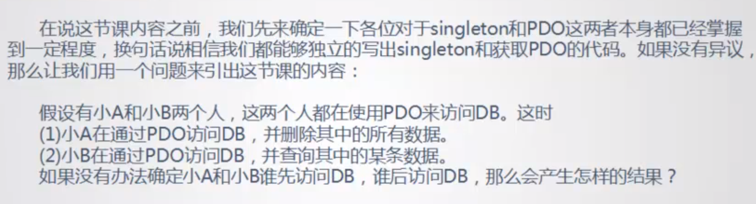

# PDO

## PDO作用（PHP 数据层抽象）

PHP data object，扩展类库，数据访问层的抽象，就是一个数据库对象，即在PHP基础上进行了一些扩展，并且是以一个类的形式扩展。是以c语言实现的，因为PHP也是用c语言实现的。PDO就像秘书，懂得和不同的数据库交流。PDO提供了一个数据库访问抽象层，这样，无论使用什么数据库，都可以通过一致的函数执行查询和获取数据，大大简化了数据库的操作，并且能够屏蔽不同数据库之间的差异，以后不管工作中遇见了什么样的数据库，那都是不需要再重新学习，只需要学会pdo自带的成员方法就可以操作了，所以使用pdo可以很方便地进行跨数据程序的开发，以及不同数据库间的移植，是将来PHP在数据库处理方面的主要发展方向，它可以支持mysql，oracle，mssql等多种数据库。（PDO就是PHP把操作数据库的函数封装成一个pdo类，其间做了安全验证而已，方便针对不同数据库进行调用），MySQLi（MySQL Improved）是PHP中用于访问MySQL数据库的扩展库（extension）。MySQLi是MySQL的官方推荐连接库，并提供了比旧的MySQL扩展更多的功能和性能优化，在面对同一个数据库进行操作的时候，pdo操作和PHP本身的方法直接操作没有什么区别。

## PDO的安装

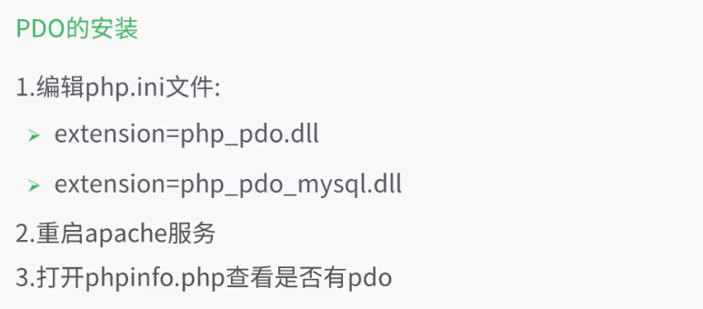

## 创建PDO对象

以上，我们已经在PHP扩展中开启了pdo扩展，这样就可以在全局直接使用pdo类，使用new PDO方法建立实例。系统的异常处理是Exception，PDO自带的异常处理是PDOException，只能接收由PDOException的实例化对象，并将这个对象存在$e中，然后调取错误信息。实际上PDO对象如果使用print_r打印，其内容为空，无法查看内部的属性。

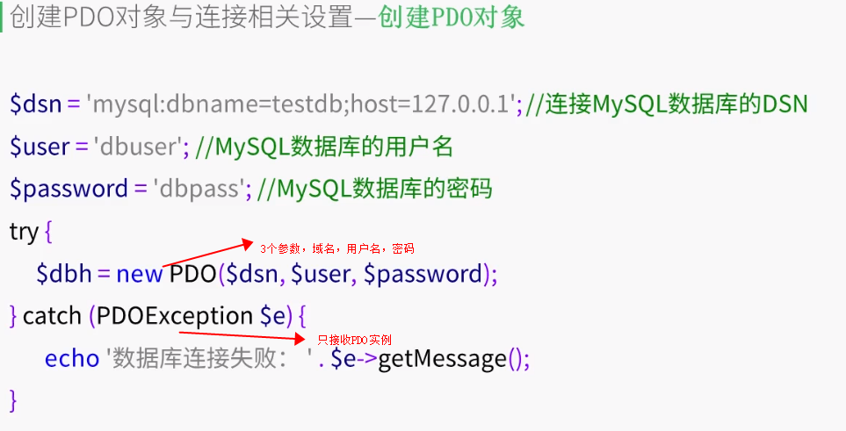

Try部分时可能会出现异常的代码，如果出现异常，抛出，执行catch部分，形参$e就是用来抛出异常的。可以认为try-catch是获取pdo时的一个固定结构。

## PDO异常处理Exception

Exception指的都是在执行数据库操作的时候发生的异常，例如sql语句异常或语法错误。而如果是db连接发生的错误则不会走本异常处理，而是直接由pdo输出连接失败。主要有3种设置模式。

默认是1，不报错，2是警告模式，但不中断程序，3是推荐使用的方式，抛出异常并中断程序。

模式1在是结果出来之后，模式2和3是在创建pdo时直接设置错误模式。错误模式并不是必须的，只是设置了处理模式后，会更加快捷定位到错误的发生位置，便于调试错误。

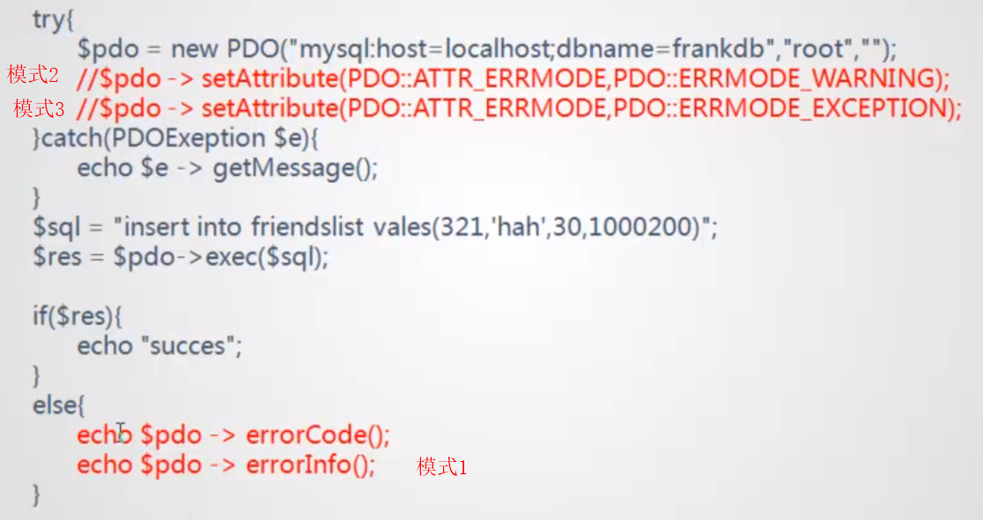

## 使用PDO对象

PDO类有以下三个方法，头两个方法可以直接对数据库发起请求， 比如exec和query函数。通过PDO实例的prepare方法，可以预处理sql语句，返回的结果实际上就是PDO结果集对象，也叫做PDO预处理对象-》PDO Statement Object。

$pdo-> exec():执行有影响行数的语句：增删改则会影响行数，-execute执行的意思，如果修改了表的结构和表单数据，就是会影响行数的语句。Alert修改表结构也会产生影响行数。返回影响的行数int。

$pdo-> query():执行有结果集的语句：查询会查询到结果，就是有结果集，只是将数据从表中查询出来了，对表结构和内容没有任何影响。返回PDO预处理对象PDOStatement

$pdo-> prepare():预处理sql语句：能够让pdo预处理半成品的sql语句，并返回PDO预处理对象PDOStatement Object。

## PDOSO（也叫结果集对象，PDO预处理对象）

PDOSO=PDO Statement Object，通常Sql注入问题是我们必须要考虑的问题，在使用pdo对象exec和query方法时，完全没有考虑sql注入问题，这必然会对我们的数据库造成威胁，在PDO调用prepare之后，会返回一个PDOSO，PDOSO才会有一系列方法获取数据。如下图所示。



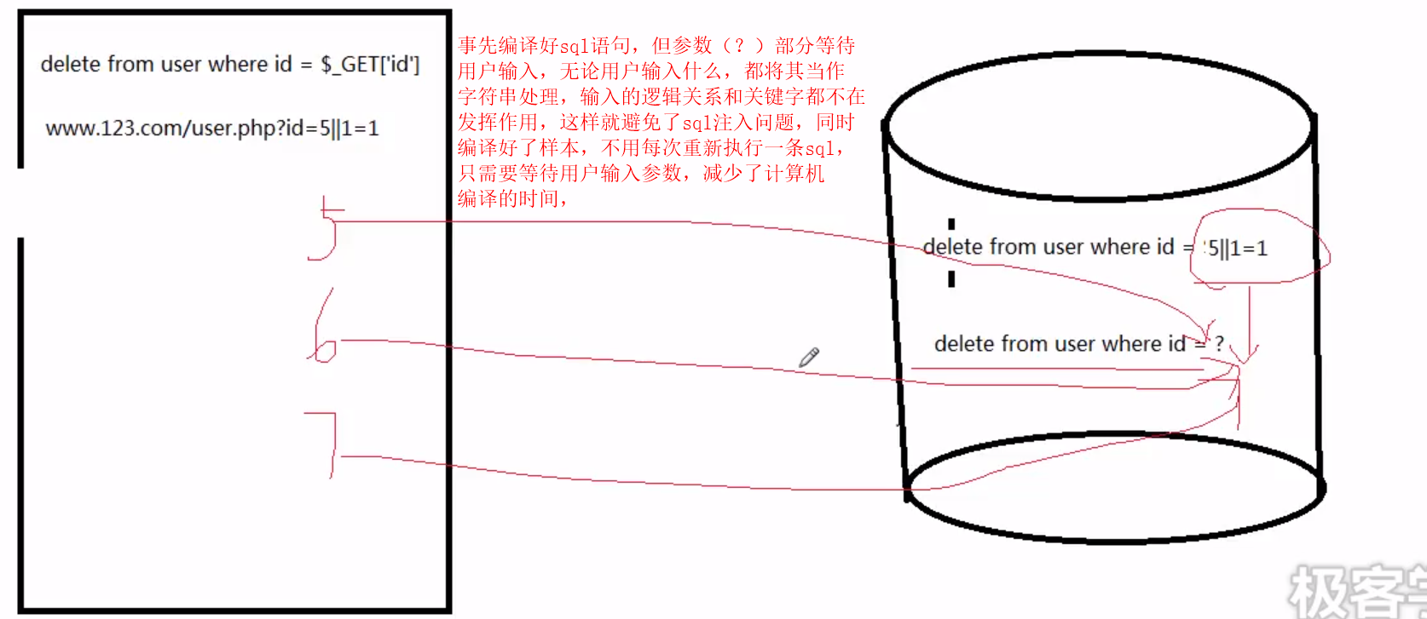

## PDOSO的方法

<https://www.cnblogs.com/hf8051/p/4669772.html>

### bindValue()

$pdo-> prepare()->bindValue()或者bindPrama():预处理sql之后得到PDOSO对象使用的：用来给半成品的sql语句进行传值，并返回PDO预处理对象PDOStatement Object。

### Execute()

$pdo-> prepare()->execute():预处理对象执行sql语句的方法，将半成品执行为成品，并返回PDO预处理对象PDOStatement Object。prepare()和execute()相当于将$pdo-> exec()拆分成了两个步骤。

由上可见，PDO预处理对象并不是手动new出来的，而且通过调用PDO对象方法运行之后的返回值。结果集对象在前台打印出来时，包含的信息是非常冗杂的，十分不便于阅读。如下图的所示，这个时候就需要PDOSO结果集对象的方法去处理一下结果集，如fetch，fetchAll等方法去处理结果集。

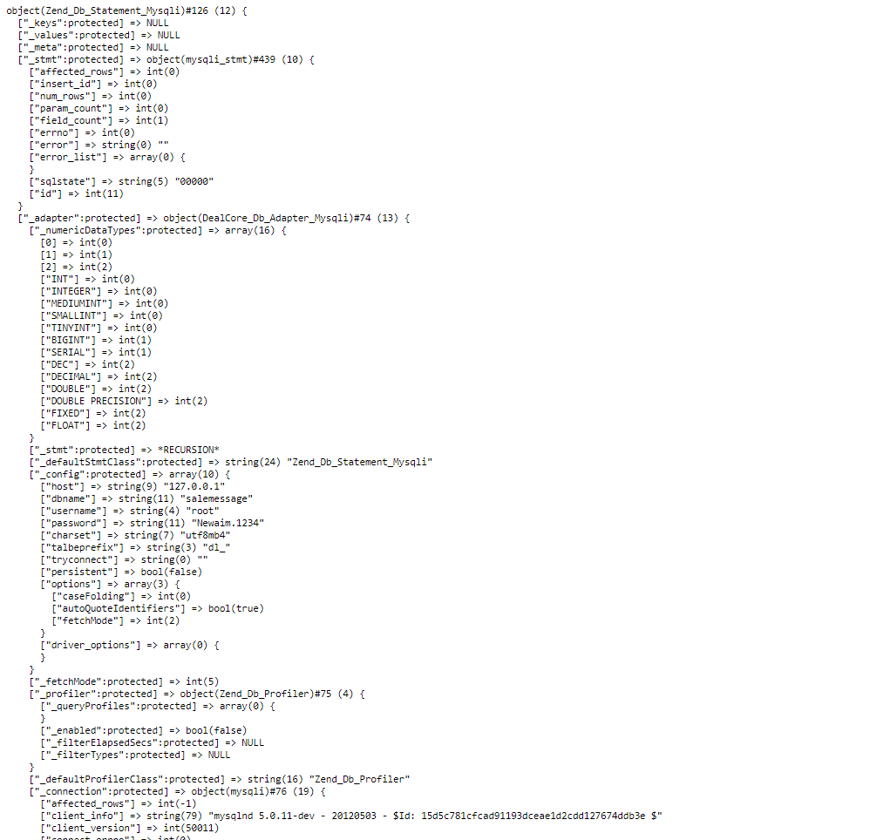

$pdoso->bindColumn()：将查询的结果集字段(一列数据)绑定到一个PHP变量，本方法需要在成品后执行，即在execute完sql语句后。如下，将第一列存在$friendsName变量

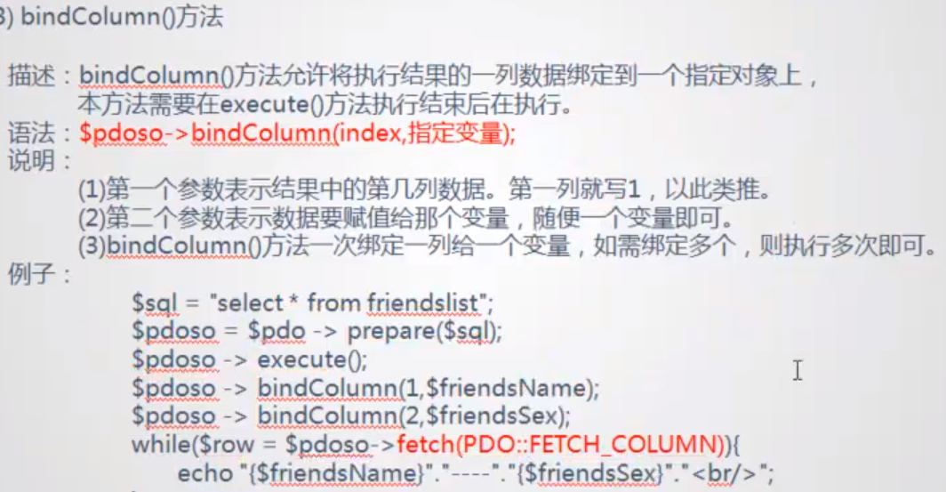

<https://blog.csdn.net/qq_28602957/article/details/51026565>

最终的目的是为了获取结果数据，最后通过fetch方法对结果集进行处理。

### fetch()：

不断取出结果集中的第一行数据，提取一条数据时使用的方法。对比下面fetchAll()

$PODSO->fetch();



### fetchColumn(int $column_number)：

取出结果集中下一行指定列的值，参数只可以是数字整形，不能为列名索引。

$PODSO->fetchColumn(0); 那么会返回id号，如下，如果$PODSO->fetchColumn(0);再出现一次的话，就会出现下一个id号，98

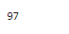

### fetchObject(“stdClass”)：

获取下一行并作为一个对象返回

$PODSO->fetchObject(“stdClass”); 　若用户指定了类，则该类必须在当前脚本中存在（若不存在，自己定义一个对应空类即可）,stdClass就是一个标准类，空类。

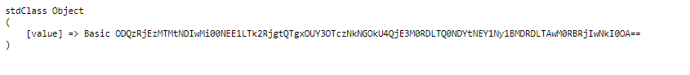

### fetchAll()：

返回一个包含结果集中所有行的数组，提取多条数据的方法。

$PODSO->fetchAll();

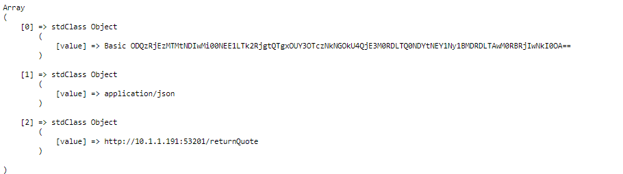

prepare语句有两种方式，一种是占位符方式，另一种则是别名方式，需要带“ ：”

使用占位符？方式execute（）方法需要传递一个索引数组，使用别名方式，execute方法需要传递关联数组。习惯上，execute方法不传参，仅代表执行作用。

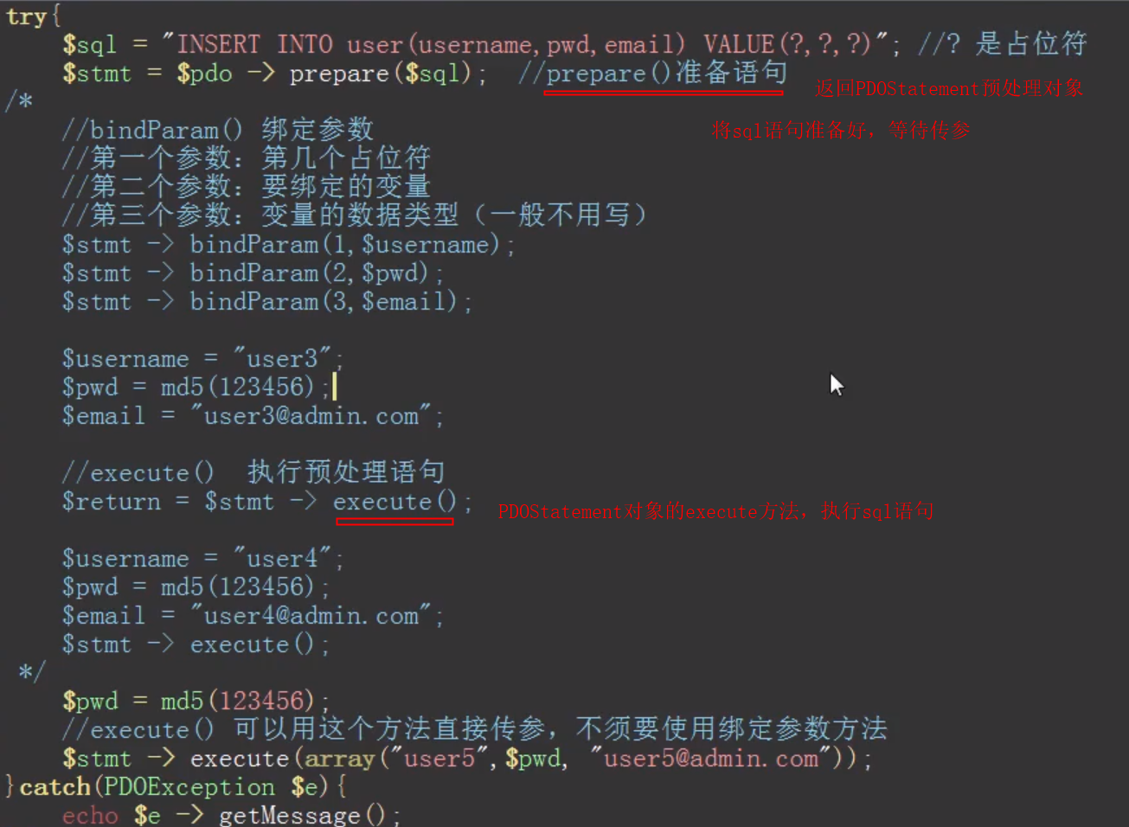

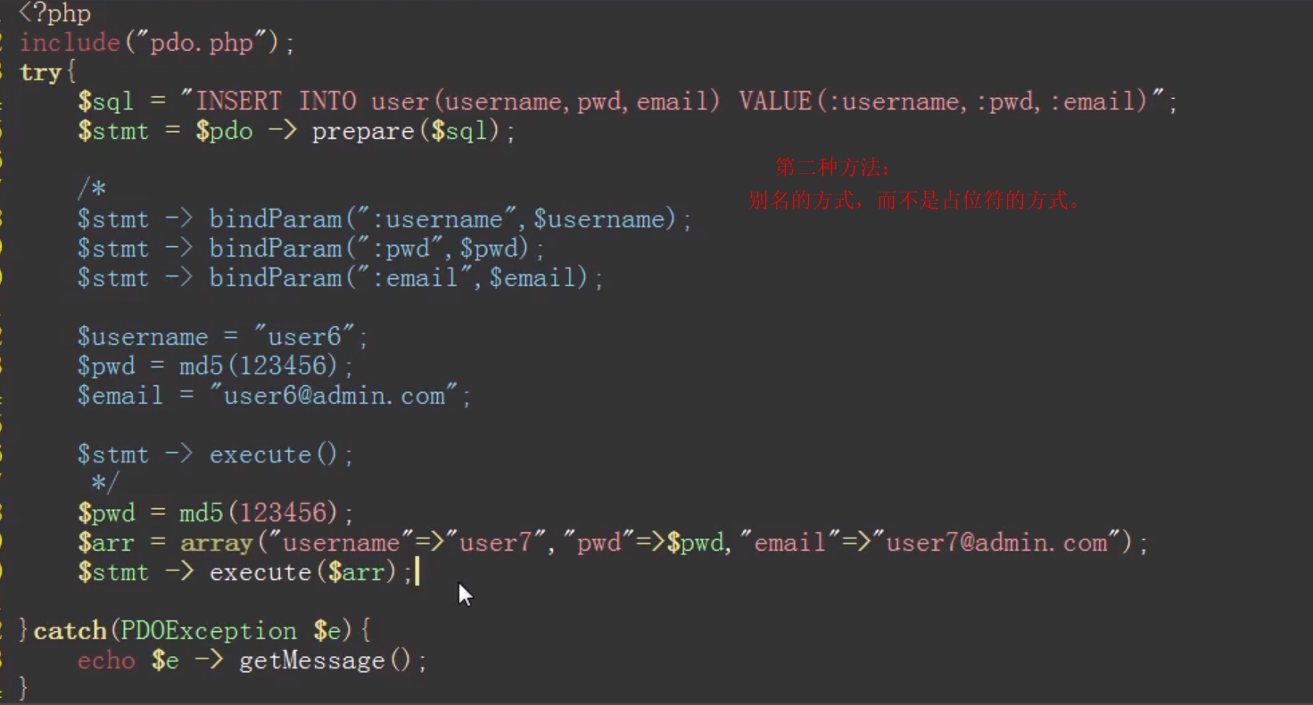

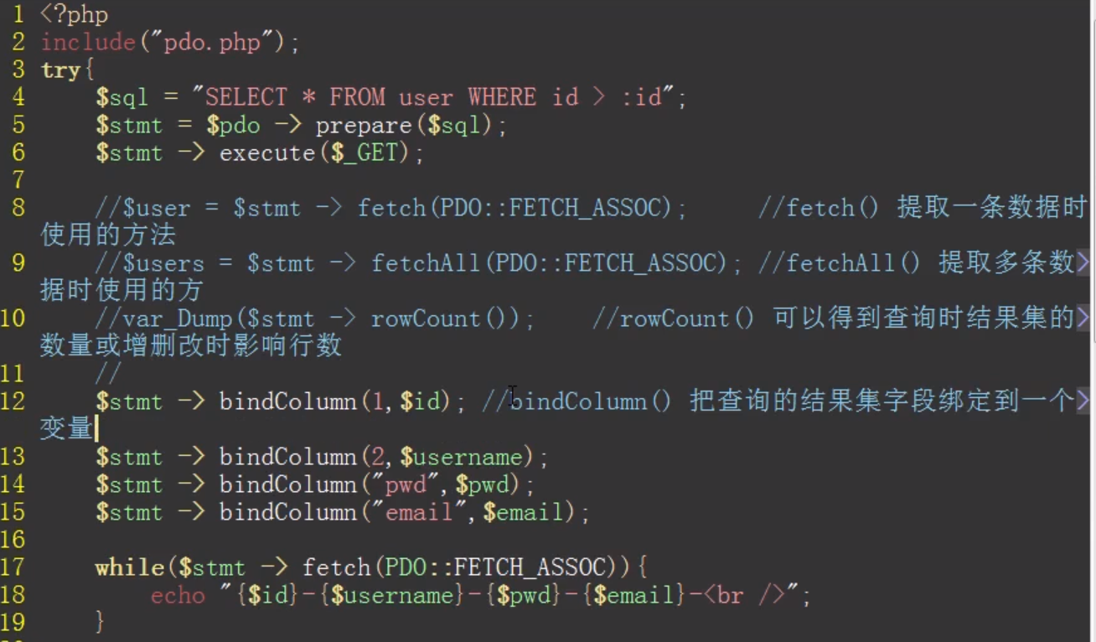

## PDO事务处理

事务：多个事件组成的结构

事件：事件实际上就是预处理语句执行的execute语句

事务可以保证整个事件的完整性，比如银行转账，如果密码输入错误了，那么之前所作的所有操作都等于没有做。不能不成功转入对方账户，自己的账户还扣钱了。在执行完execute语句之后，需要检测其结果是否正确执行，如果不是，需要throw一个异常。

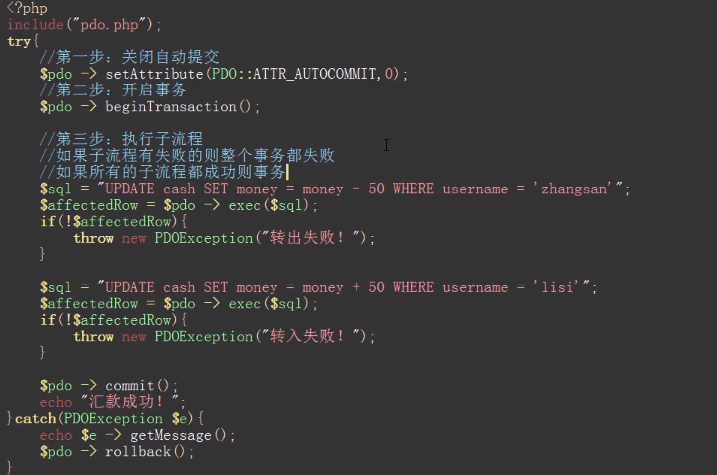

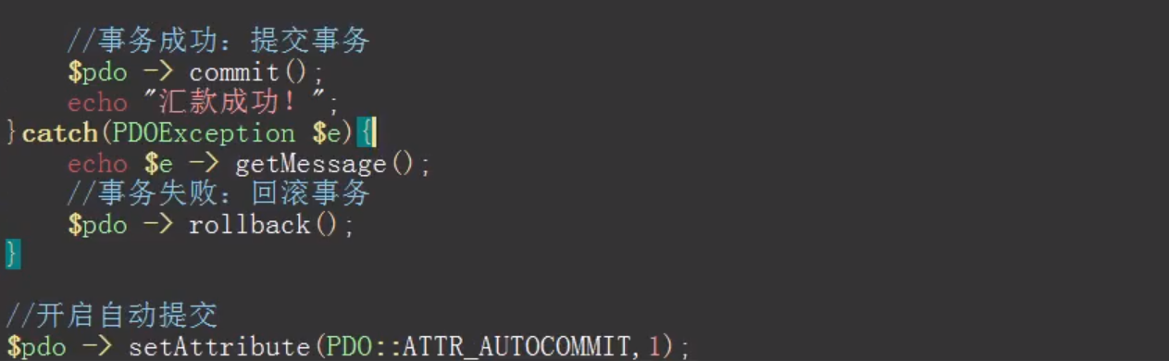

# 构造函数

构造函数就是一个普通函数，创建方式和普通函数没有区别，普通函数是直接调用，而构造函数需要使用new关键字来调用。具有构造函数的类会在每次创建新对象时先调用构造方法，所以非常适合在使用对象之前做一些对象的初始化工作。

构造函数的执行过程：使用new关键字调用构造函数：1，使用new关键字立即创建一个对象（在堆内存中创建地址）；2将创建的对象设置为函数中的this，在构造函数中可以使用this来引用新建的对象（将新的对象作为函数的上下文对象）；3逐行执行函数中代码；4将新建的对象作为函数值返回。我们通过一个构造函数创建对象，称为一个实例。

# 抽象类

可以把抽象类看成一个模版，继承抽象类，是去在模版里面加上更多内容，当需要修改很多使用这套模版时，只用去修改模版本身即可。抽象类中的抽象方法是派生类当中强制要求重载实现后才可以实例化。当然没有抽象方法也可以声明成抽象类，抽象类的意义，就是被继承和扩展。

# cURL函数

cURL = client Uniform Resources Locator

curl可以模拟浏览器来传输数据，可谓数据传输神器，它支持多种协议，前支持http、https、ftp、[gopher](http://baike.baidu.com/item/gopher/611108)、[telnet](http://baike.baidu.com/item/telnet/810597)、dict、file和[ldap](http://baike.baidu.com/item/ldap/2875565)协议。curl是PHP的一个扩展，利用该扩展可以实现服务器之间的数据或文件传输。也就是说curl就是一个工具，用来做服务器之间数据和文件传输的工具。cURL means client URL which allows you to connect with other URLs and use their responses in your code。PHP中使用最多的是通过curl来模拟get和post请求。实际上就是解决跨域请求的问题。

* 初始化连接句柄；
* 设置CURL选项；
* 执行并获取结果；
* 释放VURL连接句柄

<https://juejin.cn/post/6892956861843128334>

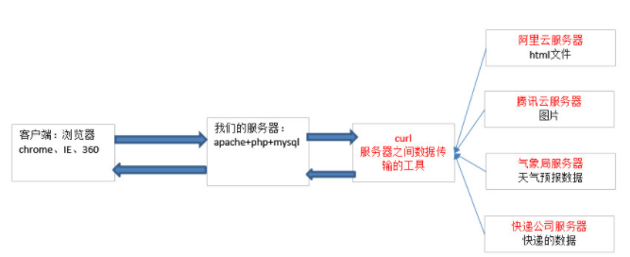

* curl_init这个是初始化，创建一个新的curl资源。
* curl_setopt这个是PHP的函数。设置一个curl传输选项。根据PHP手册对curl_setopt这个函数说明一下，这个函数需要传三个参数，第一个是curl句柄（我的理解就是那个创建的curl资源）。第二个是需要设置的curlopt_XX选项。第三个参数就是选项对应的值。
* curl_exec函数是执行curl会话。这个函数是初始化一个curl并且全部的选项都设置之后再调用，成功时返回 TRUE， 或者在失败时返回 FALSE。 然而，如果CURLOPT_RETURNTRANSFER选项被设置1，函数执行成功时会返回执行的结果，失败时返回 FALSE
* CURLOPT_URL 需要获取的url地址
* CURLOPT_RETURNTRANSFER 将curl_exec()获取的信息以文件流的形式返回，而不是直接输出。
* CURLOPT_HTTPHEADER 一个用来设置HTTP头字段的数组。使用如下的形式的数组进行设置： array('Content-type: text/plain', 'Content-length: 100')
* CURLOPT_POST 启用时会发送一个常规的POST请求
* CURLOPT_POSTFIELDS 全部数据以http协议中post方式发送

# HTTP请求

请求报文&响应报文基本概念

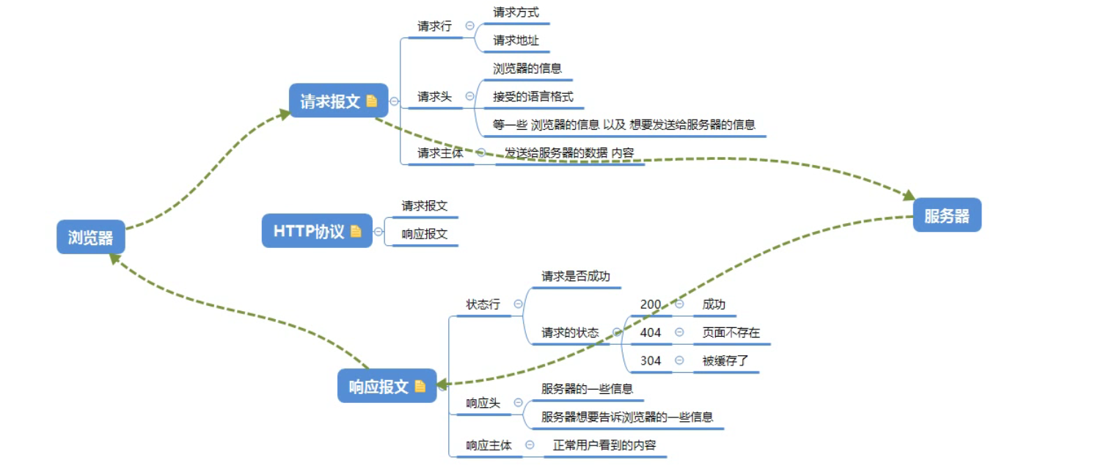

在浏览器中如何查看请求报文和响应报文

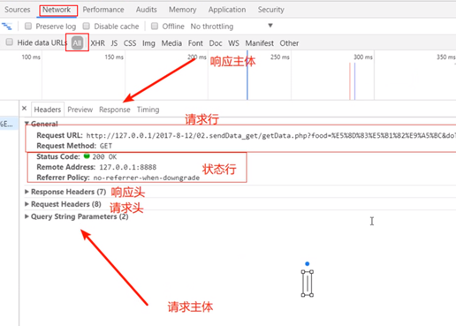

所以请求报文 包括请求行，请求头，请求主体，主要有发送的方法，浏览器信息和发送的数据，响应报文包括状态行，响应头，响应主体，里面主要是服务器的信息，浏览器直接看到的内容。那么使用请求报文和响应报文的这种方式进行数据的交互，叫做HTTP协议。

头信息可以包括许多类型的信息和指示, 以便浏览器和服务器用来告知对方接下来该做什么。

## PHP header()

http://unifreak.github.io/translation/Http_headers_and_PHP_header()_function

Header()函数发送HTTP响应头信息，使用这个函数，可以让脚本发送我选择的响应头信息给浏览器，创造一个非常有用的动态结果，但是, 你需要知道关于 header() 函数的第一件事就是你必须在 PHP 发送任何输出(这会使 PHP 自动发送默认的头信息)**之前**使用它。

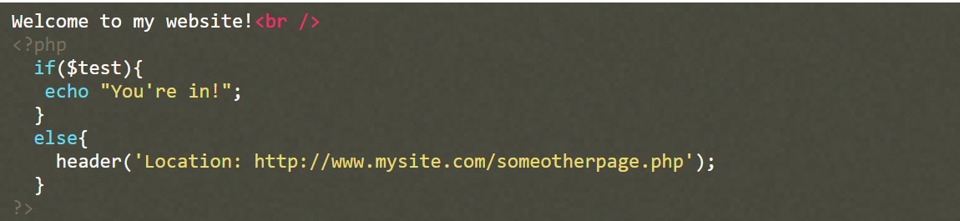

## Content-type类型总结

<https://www.jianshu.com/p/4b09c260f9b2>

# 前后端验证

必须在后端校验的：

唯一性验证，验证码，敏感词，用户名重复等出错概率高的要做异步校验。

后端校验可以防止接口被私自调用导致破坏数据库结构；避免有人模拟浏览器行为直接给服务器发请求。

有必要在前端校验的：

必填项、（邮箱、电话号、地址）格式、密码强度检测。

前端校验便于用户纠正（快速反馈），并且减少服务器压力、节省流量（减少无意义的请求），主要对用户友好。

比如手机号码，邮箱号不合法，或者密码强度太弱，在前端校验可以不等后端返回，直接提醒用户不合法，让用户及时知晓并更改，避免不必要的提交，再等待服务器返回错误信息。

后端验证一定要有，是因为后端才是接收数据，并对数据进行操作和存储的。只要保证了接收到的数据有足够的验证，就能保证最终存储的数据是满足了业务验证条件的，不是“脏数据”。  
如果仅有前端验证，没有后端验证。在前后端分离的情况下，用户可以绕过前端，直接访问后端接口。那么前端验证也就失效了。也就等于没有对数据的业务验证了。

同时，如果仅有前端验证，部分验证功能不好满足。比如判断数据库是否存在相同的用户名，此时需要查询数据库才能判断。如果前端不同后端交互，那么是不清楚用户名是否重复的。

总之表单验证的规则是：前端验证为辅，后端验证为主，后端永远不要相信前端提交过来的任何数据内容。

# 网页请求原理分析

实际上服务器是一个管理资源并为用户提供服务的计算机软件，我们也总是把运行服务器软件程序的计算机（host）或硬件（hardware）叫做服务器。服务器（web server如apache，nginx，tomcat本质上就是一种应用程序，通常运行在服务器上）的功能主要是接收客户端的 HTTP 请求，查找并返回相应的静态资源。对于动态内容，它可能将请求转发给应用服务器（application server）。应用服务器处理动态内容、业务逻辑和应用程序的运行。它负责执行应用程序代码，生成动态内容，并将结果返回给 Web 服务器。

对于php，是需要web server通过CGI调用外部程序（PHP-fpm）解析，处理php脚本，在此过程中可能会调用数据库，解析之后再返回给前端渲染。Web server本身是不能识别后端语言的，需要安装对应的语言解释器，即application server。

当用户在客户端对服务器SERVER进行网页请求时，早期的 Web 通信只是按照客户端请求将保存在 Web 服务器硬盘中的数据转发过去而已，这种情况下客户端每次获取的信息也是同样的内容（即静态请求，比如图片、样式文件、HTML文档），而随着 Web 的发展，Web 所能呈现的内容更加丰富，与用户的交互日益频繁，比如博客、论坛、电商网站、社交网络等。

这个时候仅仅通过静态资源已经无法满足 Web 通信的需求，所以引入 CGI （common gateway interface更形象的叫法是“通用网关接口协议”）。这样一来，PHP-FPM 就好理解了，FastCGI（CGI的一个升级版本） 只是一个协议规范，需要每个语言具体去实现，PHP-FPM 就是 PHP 版本的 FastCGI 协议实现，有了它，就是实现 PHP 脚本与 Web 服务器（通常是 Nginx）之间的通信，同时它也是一个 PHP SAPI，从而构建起 PHP 脚本与 Web 服务器之间的桥梁。例如当文件中包含.PHP代码时，Apache不会直接返回给客户，因为客户端无法解析PHP code，（所以我们说，PHP 是一个Server-side language，因为其是在server上运行的），Apache服务器会将代码传给PHP-FPM application server，让其解析，在解析过程中可能会遇到sql query，会从数据库mysql server中调用数据，然后生成用户需要的网页内容，传给客户。

PHP-FPM只解析<?php ?>里面的内容，所以如果在前台页面使用PHP调用数据库传递过来数据时或者在遍历，判断语句的时候，需要使用<?php ?>进行封装。这样PHP解析器才能够识别，然后将封装好的数据传递给前端。

所以综上，我们需要在安装服务器的硬件上安装3个软件，PHP-FPM application server，Apache，MySQL Server。当我们在计算机中安装了Mamp时，它是一个集成环境，将以上3个软件环境集成到一起，这样相当于我们在本地就有一个server，即local server，所以存储文件夹叫localhost。此时的server就是一个硬件概念，安装了apacha web服务器的硬件，我们可以在那里找到文件，并直接运行。目前最主流的三个Web服务器是Apache、 Nginx 、IIS。

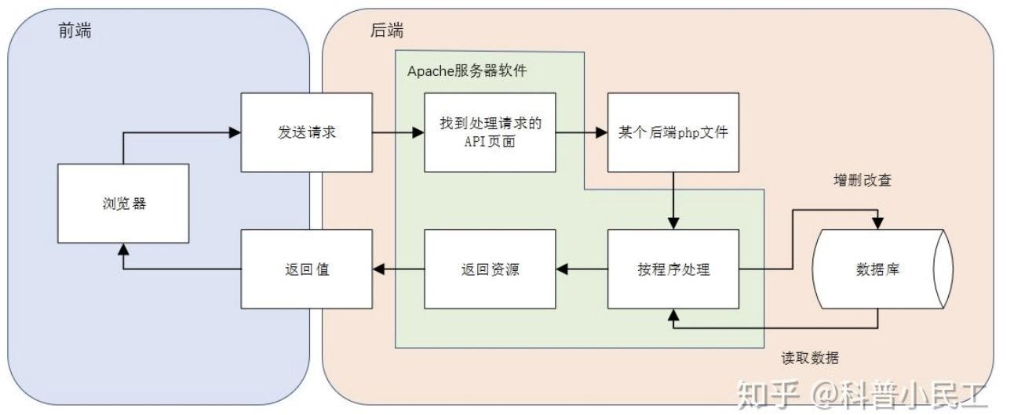

# 服务器

## 端口

[客户端](https://baike.baidu.com/item/%E5%AE%A2%E6%88%B7%E7%AB%AF/101081)可以通过ip地址找到对应的[服务器端](https://baike.baidu.com/item/%E6%9C%8D%E5%8A%A1%E5%99%A8%E7%AB%AF/3369401)，但是服务器端是有很多端口的，每个[应用程序](https://baike.baidu.com/item/%E5%BA%94%E7%94%A8%E7%A8%8B%E5%BA%8F/5985445)对应一个端口号，通过类似门牌号的端口号，客户端才能真正的访问到该服务器。为了对端口进行区分，将每个端口进行了编号，这就是端口号。

在 TCP/IP 网络中，每个服务器端的应用程序都监听一个特定的端口，以便与客户端进行通信。当客户端请求连接到服务器时，它们将使用服务器的 IP 地址和端口号来确定要连接的目标服务或应用程序。

例如，我们使用WinSCP连接服务器上的Linux操作系统时，从而在Windows /PC操作系统上进行文件传输，其端口号是22 。或使用Xshell连接Linux操作系统的时候，在Windows界面下用来访问远端服务器，达到远程控制终端，其接口也是22， 因为连接的都是Linux操作系统软件。

而我们使用navicat连接服务器中的MySQL server，连接的端口是3306等。使用浏览器连接web server的时候，连接的默认端口号是80或者8080等。

## 网络接口

服务器（硬件）上可能有一个或多个网络接口，每个网络接口都可以分配一个IP地址，从而允许服务器在不同网络上提供服务。IP地址是服务器在网络中的身份证明，通过IP地址，服务器可以被找到和访问。服务器可能具有公共IP地址用于对外服务和私有IP地址用于内部通信。

那么一台服务器可以配置多个 IP 地址，每个 IP 地址都可以与不同的端口关联。当一个软件安装在服务器的某个端口上时，该端口对于所有配置的 IP 地址都是可用的，除非有特殊的网络配置或防火墙规则限制。假设一台服务器配置了两个 IP 地址，分别是 192.168.1.1 和 192.168.1.2，并且 Web 服务器配置为监听 80 端口，那么客户端可以通过访问这两个 IP 地址的 80 端口来访问该服务器上的 Web 服务。即Web 服务器对于配置的每个 IP 地址都是可用的。

**私有IP地址：** 是服务器在局域网内使用的地址，用于内部通信。局域网内的设备可以使用私有IP地址进行通信，但这些地址通常不直接暴露给外部网络。私有IP地址的范围由特定的IP地址段定义，例如IPv4的私有地址段是 192.168.0.0 到 192.168.255.255。

## 回环地址127.0.0.1

首先我们要先知道一个概念，凡是以127开头的**IP地址**，都是**回环地址（Loop back address）**，其所在的回环接口一般被理解为虚拟网卡，并不是真正的网络接口。

所谓的回环地址，通俗的讲，就是我们在主机上发送给127开头的**IP地址**的数据包会被发送的主机自己接收，根本传不出去，外部设备也无法通过回环地址访问到本机。

# 跨域问题

跨域，指的是浏览器不能执行其他网站的脚本。它是由浏览器的同源策略造成的。

<https://zhuanlan.zhihu.com/p/31463931>

# 错误处理

错误处理：指的是系统或者用户在对某些代码进行执行的时候，发现有错误，就会通过错误处理的形式告知程序员。

语法错误：parse error，代码不会运行，错误的语法规范。

运行时错误：runtime error，代码可以正常运行，在运行时发现问题：被除数为0

逻辑错误：得不到想要的结果

Hezhang (Simon) Cheng

Hezhang (Simon) Cheng

Hezhang (Simon) Cheng

Hezhang (Simon) Cheng